|  |
| --- |
| **Schoolgids basisschool Het Laar**  **2024- 2025** |
| Schooljaar 2017-2018 |
|  |
|  |

**Inhoud**

Inhoud

6

1. Inleiding 7

2. De organisatie van de school 8

Adresgegevens Basisschool het Laar 8

Het team 8

2.1 Wie zijn wij? 10

2.2 Visie en missie 10

2.3 Godsdienstige vorming 11

2.4 Formatie schooljaar 2024-2025 12

2.5 Zieke leerkrachten 12

2.6 Stagiaires 12

2.7 Geld voor een ander 13

2.8 Het bestuur 13

3. Regeling school- en vakantietijden 14

3.1 De schooltijden 14

3.2 Vakanties en vrije dagen 14

3.3 Overige vrije dagen 14

3.4 Vieringen en bijzondere gebeurtenissen 15

3.5 Ziek melden en vrij vragen 15

3.6 Richtlijnen voor verlof buiten de schoolvakanties 16

Verlof buiten de schoolvakanties 16

Gewichtige omstandigheden 16

3.7 Buitenschoolse opvang 17

4. Sociale veiligheid 17

4.1 De Kanjertraining 17

Wat is de Kanjertraining? 17

Types 17

Thema’s. 18

4.2 B6-4all 18

4.3 Digitaal onderwijs 19

Het beste van twee werelden 19

Zo werkt Bingel 19

4.4 Instructie volgens EDI 20

Een EDI-les is als volgt opgebouwd: 20

4.5 Maatwerk 21

4.6 Het leerlingvolgsysteem 22

DIA-toetsen 22

Groep 1/2 23

Groep 8: Route 8 eindtoets I t/m V 23

4.7 Volgsysteem sociaal-emotionele ontwikkeling Kanvas 24

5. Activiteiten in de groepen 1 en 2 25

6. Activiteiten in jaarklas groepen 3 t/m 8 26

6.1 Wat leren we? 26

Lezen 26

DIA-taal 26

Schrijven 26

Rekenen 26

De Malmberg-rekendidactiek is op 8 pijlers gebouwd: 27

Taal 28

Taal Actief 5 28

Engels 29

Vanaf groep 1 krijgen de leerlingen Engels wekelijks aangeboden. We gebruiken de nieuwe methode Groove me. Het onderwijs in de Engelse taal is erop gericht dat de leerlingen: 29

6.2 Wereldoriëntatie 30

Voor alle onderzoekers 30

Verkeer 30

6.3 Techniek op het Laar 31

6.4 Burgerschap en sociale integratie in de praktijk 31

6.5 Zintuiglijke- en lichamelijke oefening en bewegingsonderwijs 32

6.6 Creatieve vakken 32

6.7 Computers in de school 33

7. Leerlingenzorg 33

7.1 De intern begeleider 33

7.2 Handelingsgericht werken 34

7.3 Opbrengstgericht Werken 34

7.4 Passend Onderwijs binnen Samenwerkingsverband (SWV) Twente Noord. 35

7.5 Het Schoolondersteuningsprofiel. 35

7.6 Inschrijving van de leerling met een specifieke onderwijsbehoefte 37

7.7 Bij afwijzing of overplaatsing van de leerling 38

7.8 Onderwijs tijdens een langdurige ziekteperiode 38

7.9 Pesten op school 38

7.10 De schoolarts 39

Het team Jeugdgezondheid 39

Gezondheidscheck op school 39

Extra aandacht en ondersteuning 39

Samenwerking met school 39

8. Het voortgezet onderwijs 40

8.1 De eindtoets 40

8.2 De resultaten van het onderwijs 40

Overgang PO-VO 40

Overzicht waar de leerlingen naar uitstromen. 41

Uitstroomniveau: 41

9.2 Informatie 41

9.3 Informatieavond 42

9.4 Contactmiddag/avond 42

9.5 Ouderhulp 42

9.6 Medezeggenschapsraad 43

9.7 De gemeenschappelijke medezeggenschapsraad (GMR) 43

9.8 De ouderraad 44

9.9 Financiële regelingen voor kinderen 44

10. Procedures 46

10.1 Aanmelding nieuwe leerlingen 46

10.2 De opvang van nieuwe leerlingen in de school 46

10.3 Verwijdering van een leerling van de basisschool 47

10.4 De klachtenprocedure 47

10.5 Vertrouwenspersoon 48

11. Huishoudelijke zaken 49

11.1 Gymnastiek 49

11.2 Dokters- en tandartsbezoek 49

11.3 Verzekeringen 49

11.4 Verjaardagen 50

11.5 Gevonden voorwerpen 50

11.6 Schoolreisjes en schoolkamp 50

11.7 Startactiviteit 51

11.8 Hoofdluis 51

11.9 Ongelukken op school 51

11.10 Pleinwacht 52

12. Bijlagen 53

Opgaveformulier Ouderhulp 53

Wet bescherming persoonsgegevens 54

# 

# 

# 

# 1. Inleiding

Voor u ligt de schoolgids van basisschool Het Laar voor het schooljaar 2024-2025. Aan het begin van ieder schooljaar verschijnt een nieuwe schoolgids. Deze schoolgids heeft als doel u inzicht te geven in de wijze waarop het onderwijs op het Laar is ingericht en georganiseerd en tevens geeft hij inzicht in allerlei praktische zaken, die voor u van belang kunnen zijn. Het is de bedoeling dat de inhoud ervan elk jaar wordt aangepast aan de actuele situatie en indien nodig wordt verbeterd. Uw inbreng is daarbij van harte welkom.

Voor een aantal kinderen en ouders is dit de eerste kennismaking met onze school. Wij willen hen in het bijzonder hartelijk welkom heten. Voor de anderen geldt: goed om u en jullie weer te zien.

We hopen op een fijn schooljaar samen.

In deze schoolgids kunt u onder andere informatie vinden over:

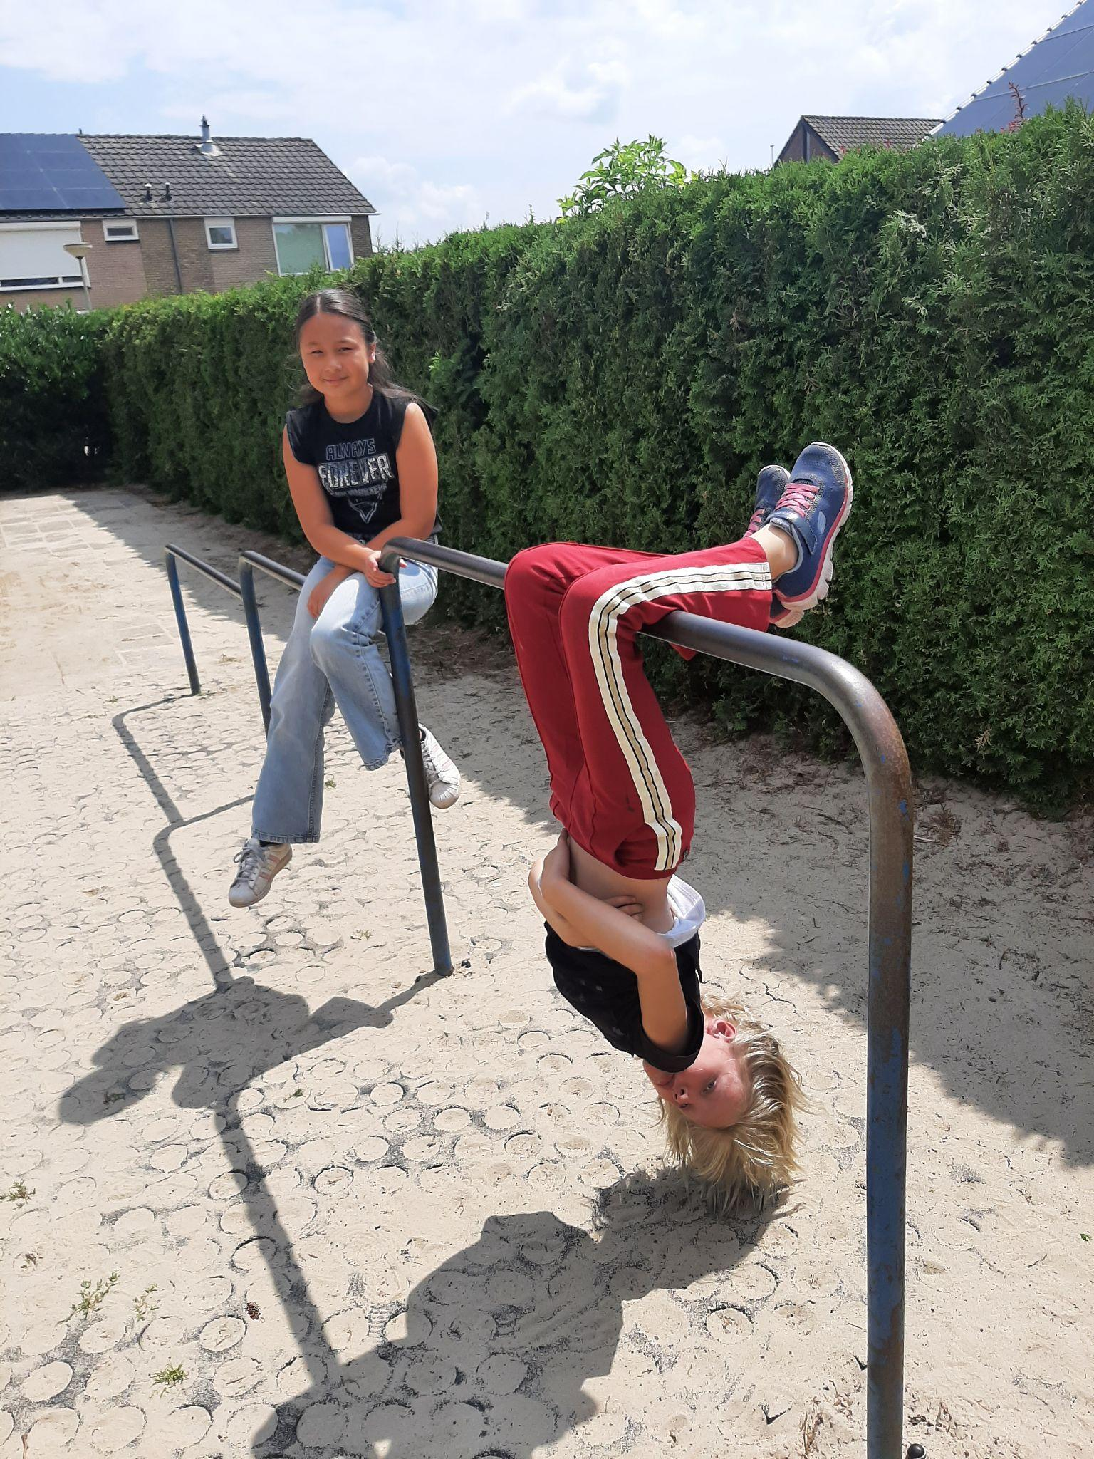

* Het onderwijs en de onderwijsdoelen
* De Kanjertraining
* Nieuwe methodes
* Nieuwe plannen
* Speciale zorg voor kinderen
* Het team
* De school als organisatie
* De ouders binnen de school
* Afspraken, procedures, et cetera

Wij informeren u als ouder steeds zo goed mogelijk. De gids geeft slechts een globaal beeld. Wilt u de school leren kennen, dan nodigen wij u van harte uit om binnen te lopen.

Heeft u na het lezen van deze gids vragen, opmerkingen of suggesties ter verbetering? Komt u dan zeker even binnen om dit met ons te bespreken.

# 2. De organisatie van de school

### Adresgegevens Basisschool het Laar

Eikenlaan 3

7642 GA Wierden

tel. 0546-572478

e-mail: l.mooi@viadere.nl

### Het team

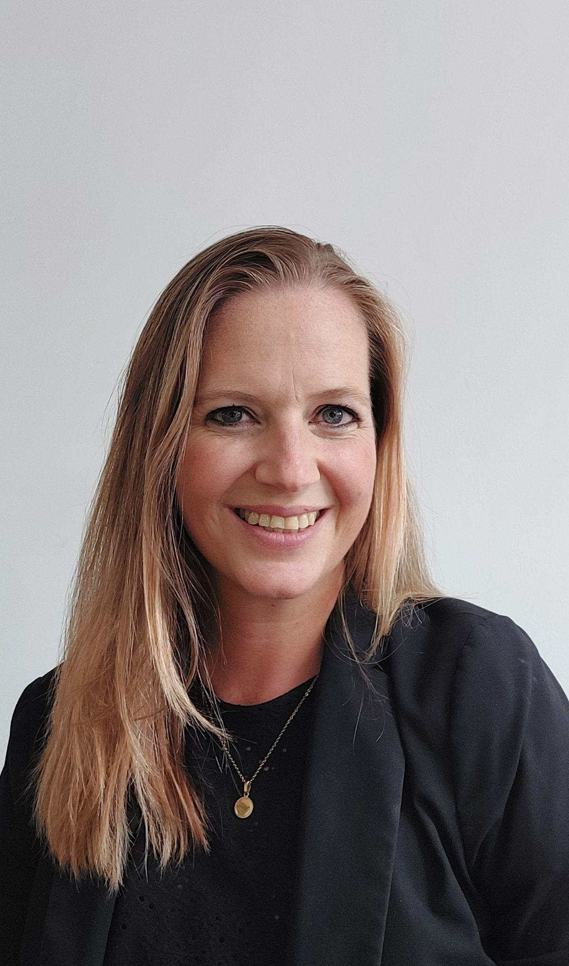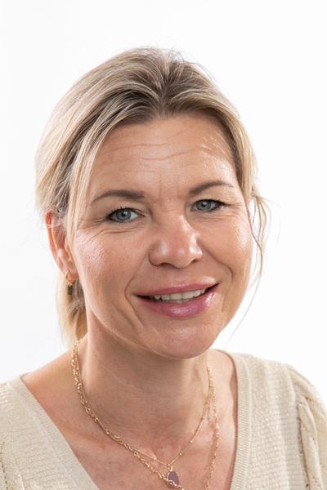

**Directeur:** **Kwaliteitscoördinator:**

Lotte Mooi

l.mooi@viadere.nl Sharon Hemmink s.hemmink@viadere.nl

**Leerkrachten:** 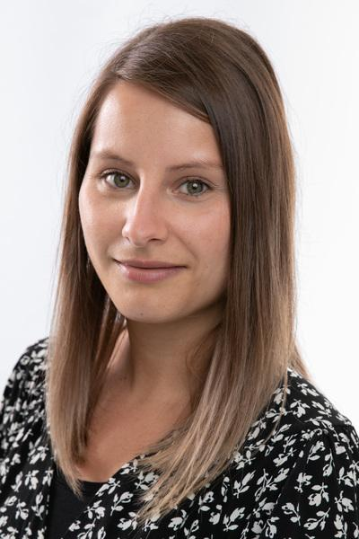

**Groep 1 /2A**  
Ilse Dannenberg Ma

i.danneberg@viadere.nl

**Groep 1/2 B** Mariëlle Jansen **Groep 1/2 B** Margreet Leushuis [m.jansen@](mailto:mjansen@hetlaarwierden.nl)viadere.nl m.leushuis@viadere.nl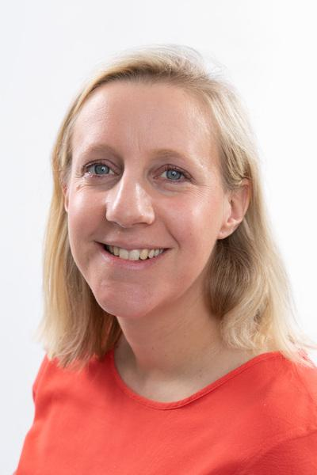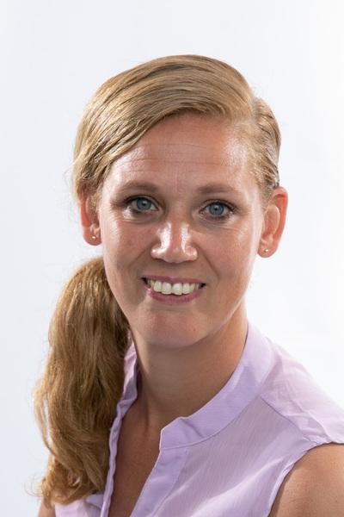

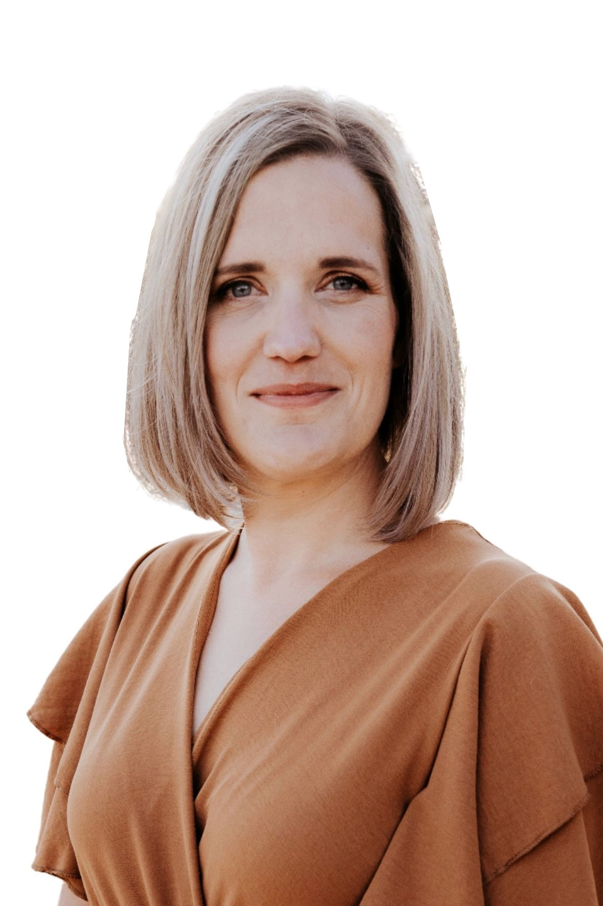



**Groep 3**

Romy Hoogezand Liesbeth Grooten

r.hoogezand@viadere.nl l.grooten@viadere.nl

**Groep 4**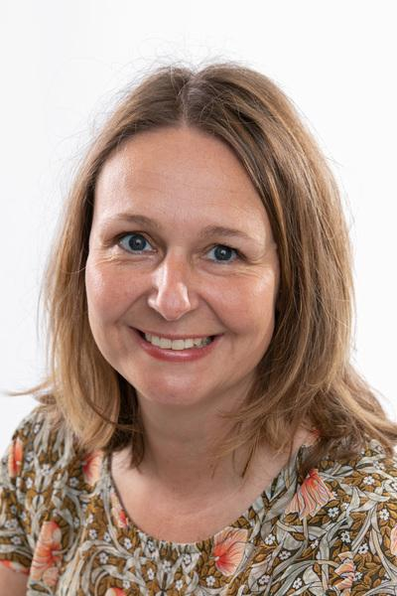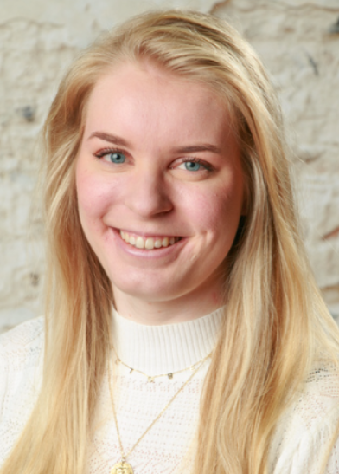

Marjolijn Stiggelbout Renée van Beurden

[m.stiggelbout@viadere.nl](mailto:m.stiggelbout@viadere.nl) r.vanbeurden@viadere.nl

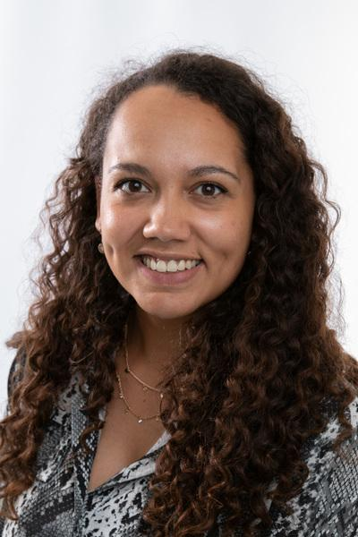**Groep 5**

Joëlle Stewart

j.stewart@viadere.nl

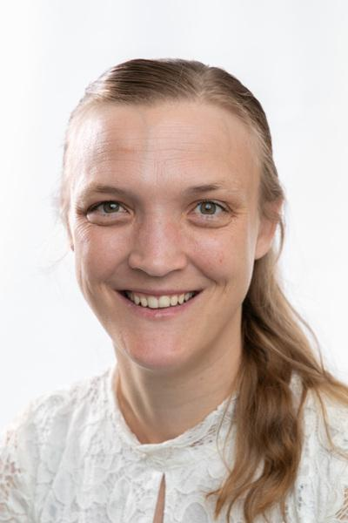**Groep 6**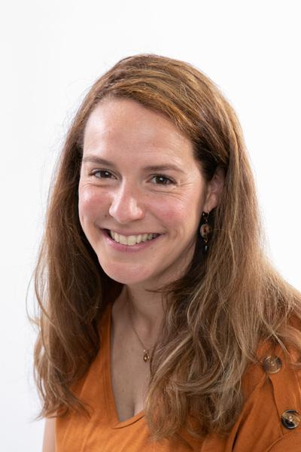

Marieke Lohuis Eelke Heuver

m.lohuis@viadere.nl e.heuver@viadere.nl

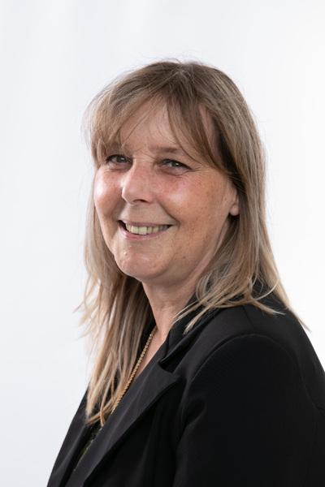

**Groep 7**

Jacqueline Brandes

j.brandes[@](mailto:hbulters@hetlaarwierden.nl)viadere.nl



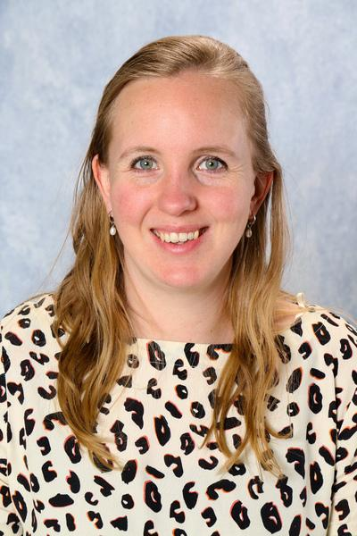

**Groep 8**

Carien Hegeman Liesbeth Grooten

c.hegeman[@](mailto:jbrandes@hetlaarwierden.nl)viadere.nl l.grooten@viadere.nl

## 

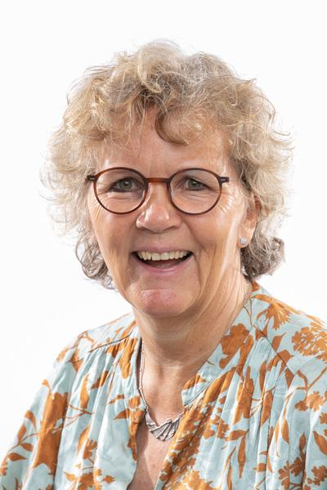

**Leerkracht met ambulante taak/arrangement begeleider**

Marieke van Dijk

m.vandijk@viadere.nl

## 2.1 Wie zijn wij?

‘Het Laar’ betekent ‘een open plek in het bos’. De school is de open plek in deze bomenwijk. In het schoollogo ziet u de bladeren die samen deze ronde open plek vormen. De bladeren zijn open en transparant, gelijk aan onze benadering naar elkaar.

Het Laar is:

* Een plek waar ruimte is om te groeien en te bewegen.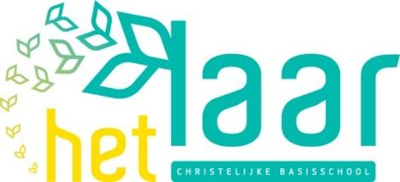
* Een veilige en beschermde plek.
* Een plek waar je de wereld kunt ontdekken.
* Een open plek waar iedereen welkom is.
* Een plek waar het licht van God op ons schijnt.
* Een plek waar we samen verantwoordelijk voor zijn.
* Een plek waar je je kunt laten inspireren.

We bieden hedendaags onderwijs: moderne methoden, materialen en programma’s en maken gebruik van de maximale leertijd. Wij zijn een protestants-christelijke basisschool, die sinds 1931 bestaat. We hebben een mooie, ruime school, die centraal in de wijk is gelegen en heel goed bereikbaar is voor inwoners van Wierden. We hebben een prachtig ruim plein met veel speel- en bewegingsruimte.

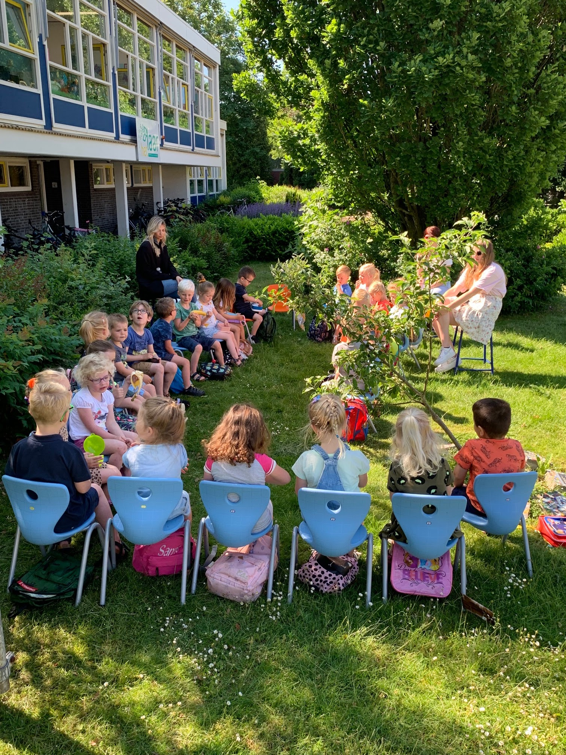

We besteden aandacht aan cultuur, drama, sport en techniek. Ook besteden we veel aandacht aan lezen. Sharon Hemmink is onze leescoördinator. Als leescoördinator heb je de taak om het leesonderwijs binnen de school vorm te geven. Taken van een

leescoördinator zijn o.a. maken van een leesplan, ontwikkelen van een visie op het leesonderwijs, onderhouden van de schoolbibliotheek en de boekencollectie up-to-date houden. Ook wordt er contact onderhouden met de bibliotheek Wierden en wordt er gezorgd dat de school deelneemt aan leescampagnes, zoals de Kinderboekenweek, boekendoos, leesonderwijs op school beheren en bovenal het inspireren en motiveren van het team en de kinderen dat lezen leuk is.

We stimuleren het lezen onder andere door het bezoeken van de (school)bibliotheek, tutorlezen, het meedoen aan de voorleeswedstrijd, het maken van een boekendoos, het houden van spreekbeurten en het maken van een werkstuk. In school is een schoolbibliotheek gecreëerd.

## 2.2 Visie en missie

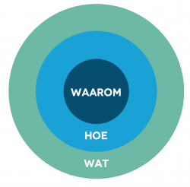

Het Laar is een basisschool waar de deur openstaat voor iedereen. Een open plek waar persoonlijke ontwikkeling centraal staat en waar we kunnen bouwen op elkaar, binnen de normen en waarden van het christelijk onderwijs. We werken samen aan een stevige basis voor de toekomst. Bij ons is er oprechte aandacht voor elkaar en wordt de nieuwsgierigheid van de kinderen geprikkeld. Wij leren kinderen hun talenten te ontwikkelen, samen te werken en te reflecteren. Vanuit onze kernwaarden veiligheid, respect, verantwoordelijkheid en vertrouwen mag je bij ons leren de beste versie van jezelf te zijn.

We doen dit alles door een open houding aan te nemen, we denken in kansen en mogelijkheden.

Slogan en kernwaarden

Onze slogan is: Een open plek voor kinderen waar ruimte is om te groeien!

**Christelijke identiteit op Het Laar**

Het Laar is een open protestants-christelijke basisschool waar iedereen welkom is, ongeacht achtergrond of geloof. We staan open voor alle leerlingen, mits zij en hun ouders/verzorgers respect hebben voor onze christelijke identiteit. Onze christelijke waarden geven wij vorm in onze dagopeningen, de christelijke vieringen en ons pedagogisch klimaat.

# 2.3 Godsdienstige vorming

Elke schooldag begint met een moment waarin we werken met de methode “Kind op Maandag”. Deze methode biedt Bijbelverhalen die we verbinden met thema’s uit het dagelijks leven van onze leerlingen. Door deze verhalen, samen met kringgesprekken, verhalen en liedjes, helpen we kinderen de christelijke boodschap te begrijpen.

We zien het als onze taak om kinderen op te voeden tot respectvolle, verantwoordelijke burgers. Dit doen we door het onderwijs in te richten vanuit onze kernwaarden:

**Respect**: We leren kinderen respect te hebben voor zichzelf, voor anderen en voor hun omgeving.

**Veiligheid**: Een veilige school en een veilig pedagogisch klimaat vormen de basis voor ontwikkeling. Wanneer kinderen zich veilig voelen, kunnen ze zich optimaal ontwikkelen.

**Ontdekken**: We moedigen kinderen aan om nieuwsgierig te zijn, vragen te stellen en op onderzoek uit te gaan. Door zelf antwoorden te ontdekken, bereiden zij zich voor op hun toekomst.

**Verantwoordelijkheid**: We leren verantwoordelijkheid te nemen voor ons eigen gedrag.

Open en brede onderwijsvisie

Hoewel ons onderwijs in de basis vormgegeven wordt vanuit het christelijk geloof, bieden we ook lesstof die kinderen helpt om zich breed te ontwikkelen. Dit kan inhoud bevatten die niet direct gelinkt lijkt te zijn aan onze geloofsovertuiging, maar die wel bijdraagt aan de vorming van de kinderen tot kritische en zelfstandige denkers. We streven naar een balans waarbij we recht doen aan onze christelijke identiteit én de brede ontwikkeling van onze leerlingen willen ondersteunen.

## 

## 2.4 Formatie schooljaar 2024-2025

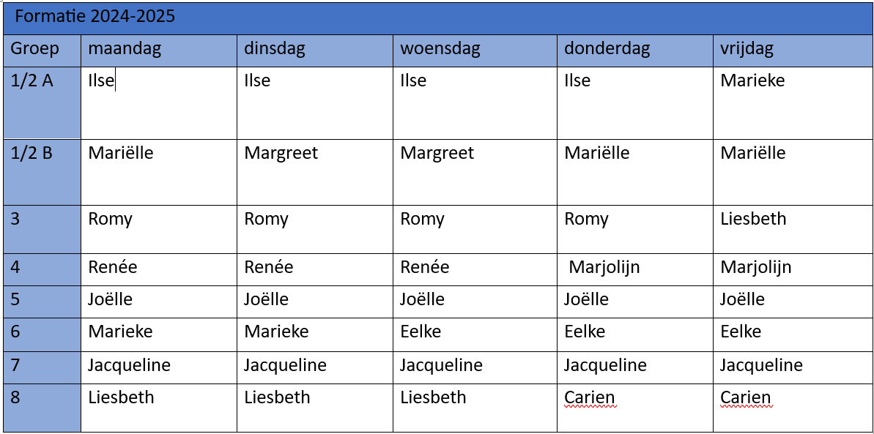

|  |  |  |  |  |
| --- | --- | --- | --- | --- |
| Ambulant personeel | | | | |
| maandag | dinsdag | woensdag | donderdag | vrijdag |
|  | Lotte | Lotte | Lotte | Lotte |
| Sharon | Sharon |  | Sharon |  |
|  |  | Marjolijn |  |  |
| Marieke v D | Marieke v D |  | Marieke v D |  |
|  |  |  |  | Ilse |
|  |  | Carien |  |  |

## 2.5 Zieke leerkrachten

Indien een leerkracht ziek is, proberen we altijd zo snel mogelijk vervanging te regelen. Wanneer er geen enkele invaller beschikbaar is, ontkomen wij er niet aan om een groep samen te voegen of, bij hoge uitzondering, een groep vrij te geven. Voor die kinderen die thuis niet opgevangen kunnen worden is er dan opvang op school.

## 2.6 Stagiaires

Toekomstige leerkrachten, onderwijs- en klassenassistenten moeten voldoende kansen krijgen om praktijkervaring op te doen. Daarom stelt het Laar studenten van de Pedagogische Academie voor het Basis Onderwijs (PABO) en leerlingen van Regionale Opleidingscentra (ROC) in de gelegenheid stage te lopen op onze school. De duur van de stage en het aantal dagdelen dat er stage gelopen wordt, zijn afhankelijk van het studiejaar van de stagiaire. Via onze nieuwsbrief, het Prikbord of Parro wordt u verder geïnformeerd ten aanzien van de stagiaires.

## 2.7 Geld voor een ander

Van oudsher is het op protestants-christelijke scholen gebruikelijk om iedere maandagmorgen geld mee te nemen voor de 'zending'. Ook onze school heeft die gewoonte. Wij noemen het echter ‘geld voor een ander´. Dit geld wordt gebruikt voor het maandelijks ondersteunen van verschillende goede doelen, de leerlingenraad zal nadenken welk doel dit jaar gekozen wordt. Daarnaast wordt door middel van het voeren van acties, zoals een collecte tijdens de kerkdiensten, extra geld ingezameld. Ook wordt er soms een bepaalde periode gespaard voor een ander doel.

## 2.8 Het bestuur

Onze school maakt deel uit van de Stichting Primair Onderwijs Viadere.

Het bestuur van deze stichting is het schoolbestuur. De Stichting Viadere bestaat uit:

* De raad van toezicht
* Het college van bestuur
* Frank Konings en Elzerieke Hilbrandie
* De directie en medewerkers van de scholen
* Staf medewerkers

De leden van de raad van toezicht worden gekozen, maar op voordracht van de diverse geledingen uit Almelo en Wierden benoemd. De bestuurder wordt door de raad van toezicht benoemd. De stichting wil op deze manier professioneel en slagvaardig het belang van de scholen dienen. Zie voor verdere informatie de site van Viadere.

Het bestuur onderhoudt haar contacten met de scholen door middel van de management-vergaderingen met de directeuren en stafleden, het regulier werkoverleg met elke directeur, het bezoeken van de personeelsvergaderingen, overleg met individuele medezeggenschapsraden, ook op hun verzoek, en het structureel overleg met de gemeenschappelijke medezeggenschapsraad. De bestuurder staat open voor opmerkingen of vragen van alle betrokkenen rond onze scholen.

# 3. Regeling school- en vakantietijden

## 3.1 De schooltijden

|  |  |  |  |  |
| --- | --- | --- | --- | --- |
|  | Groep 1 t/m 4 | Lunch en buitenspelen | Groep 5 t/m 8 | Lunch en buitenspelen |
| Maandag | 8.30-14.30 uur | 40 min | 8.30-14.30 uur | 30 min |
| Dinsdag | 8.30-14.30 uur | 40 min | 8.30-14.30 uur | 30 min |
| Woensdag | 8.30-12.30 uur | Thuis | 8.30-12.30 uur | Thuis |
| Donderdag | 8.30-14.30 uur | 40 min | 8.30-14.30 uur | 30 min |
| Vrijdag | 8.30-12.30 uur | Thuis | 8.30-14.30 uur | 30 min |

*De kleuters spelen in totaal 1 uur en 15 minuten.

Vanaf 08.20 uur kunnen de ouders hun kleuters binnenbrengen. U kunt dan nog even samen een boekje lezen of een spelletje doen via het inloopschema, wat u in het begin van het jaar van de leerkracht krijgt toegestuurd. De andere kinderen mogen vanaf 08.20 uur op het plein komen. Vanaf 8.20 uur is er een pleinwacht. Om 8.25 uur gaat de bel, zodat we om 8.30 uur kunnen starten met de les.

## 3.2 Vakanties en vrije dagen

Herfstvakantie 28 oktober t/m 1 november 2024

Sunte Mart’n 4 november 2024

Kerstvakantie 23 december t/m 3 januari 2025

Voorjaarsvakantie 17 februari t/m 21 februari 2025

Goede vrijdag en Pasen 18 april /m 21 april 2025

Meivakantie 21 april t/m 2 mei 2025

Hemelvaart 29 mei en 30 mei 2025

2e pinksterdag 9 juni 2025

Zomervakantie 12 juli t/m 22 augustus 2025

## 3.3 Overige vrije dagen

**Studiedagen:**

Maandag 14 oktober 2024

Donderdag 7 november 2024

Vrijdag 8 november 2024

Vrijdag 14 februari 2025

Dinsdag 24 juni 2025

## 3.4 Vieringen en bijzondere gebeurtenissen

Start schooljaar activiteit 13 september 2024

Afsluiting Kinderboekenweek 11 oktober 2024

Sinterklaas 5 december 2024

Kerstviering 19 december 2024

Open dag 1 februari 2025

Paasviering 17 april 2025

Juffendag nader te bepalen

Koningsspelen 9 mei 2025

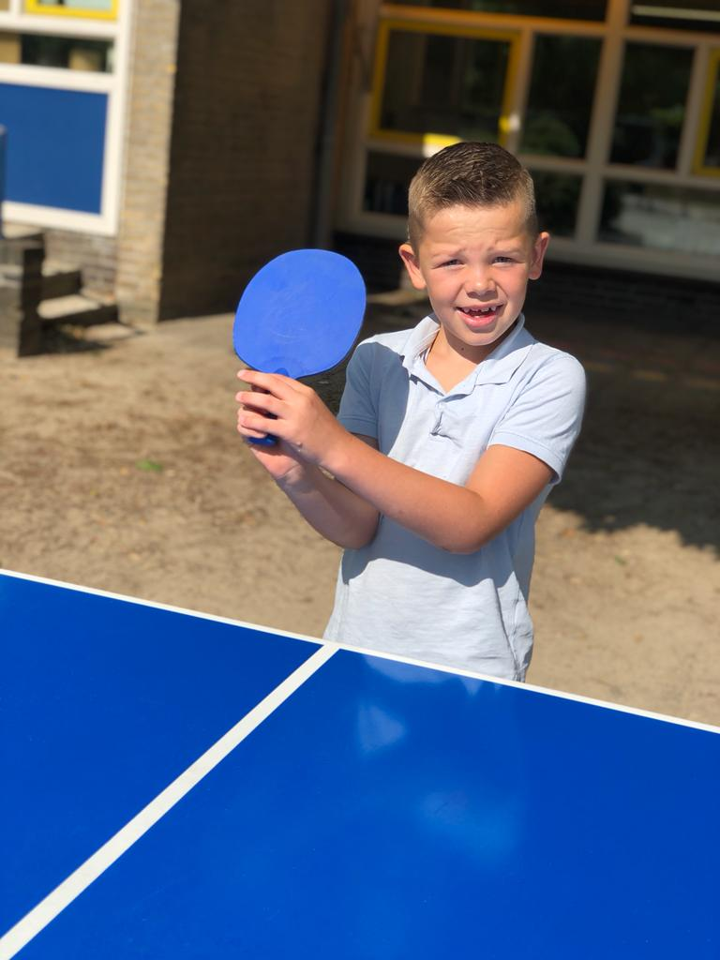

## 3.5 Ziek melden en vrij vragen

Als uw kind ziek is, wilt u dit dan zo snel mogelijk doorgeven aan school? Graag tussen 08.15 uur en 08.30 uur bellen naar 0546-572478. Om 09.00 uur zijn in alle groepen de absenten opgenomen. Ouders die hun kind niet afgemeld hebben, worden dan door de school benaderd. Bij ongeoorloofd schoolverzuim dient de school dit te melden bij de leerplichtambtenaar. Dit moet ook als er sprake is van een vermoeden van ongeoorloofd schoolverzuim. Let op: kinderen zijn vanaf 5 jaar leerplichtig.

### 3.6 Richtlijnen voor verlof buiten de schoolvakanties

### Verlof buiten de schoolvakanties

Dit is niet mogelijk, tenzij er sprake is van een situatie waarin artikel 13a van de leerplichtwet 1969 geldt. Hierin staat aangegeven dat het alleen wegens de specifieke aard van het beroep van één van de ouders mogelijk is buiten de schoolvakanties op vakantie te gaan. Een schriftelijk verzoek hiertoe dient u minimaal twee maanden van tevoren bij de directeur van de school in te dienen. Tevens moet een werkgeversverklaring worden overlegd, waaruit blijkt dat geen verlof binnen de officiële schoolvakanties mogelijk is. Het verlof kan slechts eenmaal per schooljaar worden verleend, mag niet langer duren dan 10 schooldagen en mag niet plaatsvinden in de eerste twee weken van het schooljaar. Tegen de beslissing van de directeur is bezwaar/beroep mogelijk op grond van de Algemene Wet Bestuursrecht.

### Gewichtige omstandigheden

Dit kunnen plezierige, maar ook minder plezierige omstandigheden zijn. Een verzoek om extra verlof in geval van gewichtige omstandigheden op grond van het gestelde in art. 14, lid 1 van de leerplichtwet 1969, dient vooraf of binnen 2 dagen na het ontstaan van de verhindering aan de directeur van de school te worden voorgelegd en door deze conform de wet te worden afgehandeld. Hiervoor gelden de volgende voorwaarden.

* Voor het voldoen aan een wettelijke verplichting voor zover dit niet buiten de lesuren kan geschieden.
* Voor verhuizing voor ten hoogste 1 dag.
* Voor het bijwonen van het huwelijk van bloed- of aanverwanten tot en met de derde graad voor 1 of ten hoogste 2 dagen afhankelijk van de vraag of dit huwelijk wordt gesloten in of buiten de woonplaats van belanghebbende. Bij ernstige ziekte van ouders of bloed- of aanverwanten tot en met de derde graad, duur in overleg met de leerplichtambtenaar van de woongemeente.
* Bij overlijden:
* van bloed- of aanverwanten in de eerste graad voor ten hoogste 4 dagen.
* van bloed- of aanverwanten in de tweede graad voor ten hoogste 2 dagen.
* van bloed- of aanverwanten in de derde of vierde graad voor ten hoogste 1 dag.
* Bij 25-, 40- en 50-jarig ambtsjubileum en het 12,5-, 25-, 40-, 50-, of 60-jarig huwelijksjubileum van ouders of grootouders voor 1 dag.

Dit uitgangspunt houdt in dat een extra vakantie wegens wintersport, een tweede vakantie, een extra lang weekend, deelname van leerlingen aan evenementen, een langdurig bezoek aan de familie in het land van herkomst et cetera niet kunnen worden aangemerkt als bijzondere reden. Indien er meer dan 10 schooldagen per schooljaar verlof wordt gevraagd wegens gewichtige omstandigheden dienen de meerdere dagen via de directeur van de school bij de leerplichtambtenaar van de woongemeente te worden aangevraagd.

## 3.7 Buitenschoolse opvang

Sinds het schooljaar 2010 wordt door de Stichting Kinderopvang Partou de voor – en naschoolse opvang verzorgd naast onze school. Op de maandag, dinsdag, en donderdag draait deze opvang van 7.30 uur tot 8.30 uur en van 14.30 uur tot 18.30 uur. 

Voor meer informatie verwijzen wij u naar Stichting Kinderopvang

West-Twente. Zij bieden op andere locaties in Wierden buitenschoolse opvang. www.partou.nl4.

# 4. Sociale veiligheid

## 4.1 De Kanjertraining

Wij zijn van mening dat het Laar een veilige school behoort te zijn, waar het leuk is om te leren en waar iedereen elkaar respecteert. Dat geldt voor ouders, leerkrachten en kinderen!

### Wat is de Kanjertraining?

De Kanjertraining is een methodiek die gericht is op de sociaal-emotionele vorming. Het doel is de kinderen meer zelfvertrouwen te geven, maar ook inzicht in hun eigen gedrag en dat van anderen. Hierdoor leren ze respectvol met zichzelf, anderen en hun omgeving omgaan. Ze voelen zich veilig en betrokken bij elkaar. Ook leren ze hun gevoelens onder woorden te brengen. In elke groep worden lessen gegeven die passen bij de leeftijd van de kinderen. Hierbij streven we het volgende na:

Het bevorderen van vertrouwen en veiligheid in de klas.

* Het versterken van de sociale vaardigheden bij leerlingen.
* Beheersing van oplossingsstrategieën bij pesten en andere conflicten.
* Bewustwording van de eigenheid bij leerlingen.
* Leren om verantwoordelijkheid te nemen.
* Het bevorderen van actief burgerschap en sociale integratie. 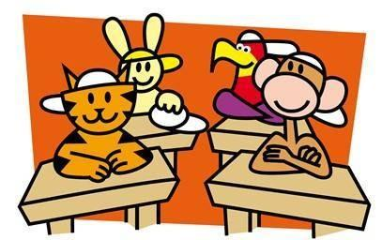

Bij de Kanjertraining horen vijf vaste afspraken:

* We vertrouwen elkaar.
* We helpen elkaar.
* Niemand speelt de baas.
* Niemand lacht uit.
* Niemand doet zielig.

### Types

De Kanjertraining gebruikt vier typetjes die door middel van een petje zichtbaar worden gemaakt. Bij elk typetje hoort een bepaald gedrag. Hierdoor krijgen kinderen snel inzicht in hun eigen en andermans gedrag. Deze petten hangen in de klas met de daarbij behorende kanjerposter.

**De** **Tijger** (witte pet)

De tijger wordt ook wel de kanjer genoemd. De tijger denkt positief over zichzelf en over anderen. Angst, agressie en humor zijn in dit type in evenwicht. De tijger lost de problemen goed op, kan gevoelens onder woorden brengen en zoekt op tijd hulp.

**Het** **Konijn** (gele pet)

Het konijn is bang en stil. Het vindt zichzelf waardeloos en vindt dat anderen alles beter en mooier kunnen. Het konijn vindt zichzelf zielig en weet niet hoe het de problemen op moet lossen.

**De** **Pestvogel** (zwarte pet)

De pestvogel vindt zichzelf heel goed en alle anderen zijn waardeloos. Hij speelt de baas en vindt zichzelf stoer. De pestvogel heeft weinig respect voor anderen en zoekt het conflict op.

**De Aap** (rode pet)

De aap is een uitslover en meeloper. Hij vindt zichzelf en anderen waardeloos. De aap is vaak te vinden in het gezelschap van de pestvogel. De aap lacht anderen uit en denkt leuk gevonden te worden met grappen, vaak ten koste van anderen.

We maken bij de kinderen het onderscheid tussen de persoon en het gedrag. Door bijvoorbeeld de vraag te stellen: “Welk pet past bij hoe jij nu doet?” koppel je het gedrag los. We zeggen ook niet: “Je bent een pestvogel.” We zeggen wel: “Je gedraagt je als een pestvogel.” Op deze manier corrigeren we het gedrag, zonder het kind het gevoel te geven dat het wordt afgewezen.

### Thema’s.

De volgende thema’s komen aan de orde:

* Jezelf voorstellen
* Complimentjes geven en ontvangen
* Gevoelens raden
* Nee zeggen
* Luisteren en vertellen
* Vriendschap
* Vragen stellen
* Je eigen mening geven
* Kritiek geven en ontvangen
* Zelfbeheersing

Meer informatie kunt u vinden op [www.kanjertraining.nl](http://www.kanjertraining.nl/)

## 4.2 B6-4all

B6-4all (basics for all) is een traject voor een krachtig pedagogisch klimaat waarbij we streven naar sociale veiligheid voor iedereen. Het is een schoolbrede aanpak die gericht is op het bevorderen van goed gedrag binnen de school. Aan de hand van gedragsverwachtingen op schoolniveau creëren wij een doorgaande lijn van groep 1 t/m groep 8. We oefenen samen met de kinderen wat er van hen verwacht wordt en bij goed gedrag bekrachtigen wij dit. Hiermee proberen wij duidelijkheid en voorspelbaarheid te creëren. Aan de hand van een reactieprocedure benaderen wij kinderen wanneer zij een klein probleemgedrag laten zien. Als een kind vervolgens toch een time-out heeft gekregen, lichten wij de ouders dezelfde dag nog in.

Om positief gedrag te stimuleren delen wij ‘witte petjes’ uit. Wanneer kinderen gewenst gedrag laten zien stimuleren wij dit door dit te bekrachtigen in woord en mogelijk een petje. Deze petjes worden in groepsverband verzameld en na een gesteld doel volgt er een groepsbeloning.

Bij groot probleemgedrag hanteren wij het protocol sociale veiligheid. Wanneer een kind vaak klein probleemgedrag laat zien kan dit overgaan in groot probleemgedrag. Na 3 time-outs zal er een gesprek met ouders en kind op school gevoerd worden. Centraal staat om te analyseren waar het probleemgedrag vandaan komt. Vervolgens worden er individuele afspraken gemaakt ter voorkoming van groot probleemgedrag. Mogelijkheden zijn een plaatsing uit de groep voor een dagdeel of dag.

## 4.3 Digitaal onderwijs

In groep 1 t/m 4 gebruiken wij digitale middelen ter ondersteuning van ons onderwijs. In de groepen 5 tot en met 8 verwerken we structureel lesstof voor meerdere vakken op Chromebooks. Alle kinderen hebben een eigen Chromebook en maken daar alle oefenstof van rekenen en begrijpend lezen op. Deze oefenstof wordt door de leerkracht voor elk kind op eigen niveau aangepast, zodat kinderen datgene oefenen wat nodig is. Taal en spelling wordt vooral verwerkt op papier.



Met het nieuwe platform Bingel geeft Malmberg op een nieuwe manier invulling aan adaptiviteit. Door meervoudige verbindingen tussen leerdoelen leren kinderen effectiever. In Bingel krijgt een kind een makkelijkere of moeilijkere oefening aangeboden of wordt gewerkt aan kennis, inzicht en vaardigheden van een onderliggend leerdoel. Deze nieuwe opzet van leerlijnen zorgt voor de juiste ondersteuning en uitdaging voor ieder kind. Malmberg werkt samen met de wereldwijde marktleider op het gebied van adaptieve leertechnologie. Deze technologie is uniek in Nederland.

### Het beste van twee werelden

Bingel combineert digitale intelligentie met didactische kwaliteit en biedt optimale ondersteuning aan de leerkracht om de beste begeleiding te bieden. In Bingel zijn de laatste onderwijskundige inzichten en bewezen didactische principes verwerkt in alle fasen van het leerproces. Een leerkracht heeft altijd overzicht en kan ingrijpen als dat nodig is.

### Zo werkt Bingel

Bingel is een nieuw adaptief platform voor het basisonderwijs. Zowel de leerkracht als de kinderen werken in Bingel. Bingel ondersteunt de leerkracht tijdens het lesgeven met een digitale handleiding, een digibordtool, een resultatendashboard en een hulpkit. De kinderen oefenen in Bingel en houden zelf zicht op hun voortgang en resultaat.

## 4.4 Instructie volgens EDI

Vanaf groep 1 wordt lesgegeven volgens het EDI-model; Expliciete Directe Instructie. Expliciete Directe Instructie (EDI) is een bewezen aanpak om de les effectiviteit te verhogen en te zorgen voor succeservaringen en betere leerprestaties bij alle leerlingen.

Wat zie je tijdens de instructie?

* De leerkracht stelt duidelijke lesdoelen en vertelt dat de kinderen.
* Er wordt gebruikgemaakt van wisbordjes.
* De leerkracht controleert, door het stellen van vragen, of de leerstof door de kinderen is begrepen.
* Volgens verschillende fases wordt de lesstof aangeboden; leerkracht doet, wij doen, kind doet.
* Er worden willekeurig beurten gegeven waarbij gebruikgemaakt wordt van de beurtstokjes.
* De les wordt geëvalueerd.
* De kinderen mogen samenwerken/overleggen.
* Er wordt bedenktijd geboden.

### Een EDI-les is als volgt opgebouwd:

|  |  |
| --- | --- |
| DOEL | Voor elke les is vastgesteld wat de leerling aan het eind van de les moet kunnen |
| VOORKENNIS | Door kennis te activeren, komt duurzaam opgeslagen kennis vanuit het langetermijngeheugen in het werkgeheugen terecht. De leerkracht maakt het verband duidelijk met de nieuwe leerstof. Nieuwe leerstof is beter te begrijpen als aangehaakt kan worden aan reeds aanwezige kennis |
| CONCEPT | Begrippen worden uitgelegd |
| BELANG | Het waarom van de les wordt duidelijk. |
| INOEFENEN | Leerlingen nemen het verwoorden en toepassen van de lesstof over, terwijl voortdurend wordt gecontroleerd of ze het correct doen en begrijpen. |
| VERWERKEN | Leerlingen oefenen zelfstandig met de lesstof. Maken opdrachten of beantwoorden vragen om te laten zien dat ze het beheersten |
|  |  |

Werken volgens EDI houdt in dat leerlingen geobserveerd en gevolgd worden en snel de aandacht krijgen die zij toekomen. Binnen adaptief onderwijs is dit een goede manier om gepersonaliseerd leren toe te passen.

## 4.5 Maatwerk

De scholen van Viadere hebben samen een overleg- en samenwerkingsgroep ten aanzien van de begeleiding van de meer getalenteerde leerlingen. Meer begaafde leerlingen hebben recht op een ononderbroken ontwikkeling (artikel 8, Wet op het Primair Onderwijs). Dit betekent dat de leerling aangesproken moet worden op een bij hem passend niveau; aansluitend op zijn mogelijkheden, specifieke leereigenschappen, interesses en behoeften op cognitief, sociaal en emotioneel gebied. Pas dan kan er sprake zijn van passend onderwijs en een ononderbroken ontwikkeling van de individuele leerling. Een van de vereisten voor talentvolle, (hoog)begaafde leerlingen is een breed activiteiten scala aan verrijking arrangementen. Omdat leerkrachten uit het basisonderwijs te maken hebben met grote verschillen in ontwikkelingsniveau tussen individuele leerlingen is dat dus een behoorlijke uitdaging.

Voor talentvolle leerlingen is het van groot belang dat er binnen de leeromgeving structureel ruimte gecreëerd wordt om hun potentieel te benutten op een wijze die bij hen past. Deze groep leerlingen heeft specifieke leerbehoeften: een grotere behoefte aan complexe taken, een sterke wens voor betekenisvolle problemen, denken op een hoger abstractieniveau en opdrachten die aansluiten bij hun creatieve manier van denken en sterke behoefte om zaken zelf te ontdekken en te onderzoeken. Om aan deze onderwijsbehoeften te voldoen zetten we het volgende in:

* Jongleergroep
* Deelname lego league
* Programmeer Activiteiten (wedstrijd robot bouwen en programmeren)
* Aanvullend lesaanbod naast het normale lesaanbod.

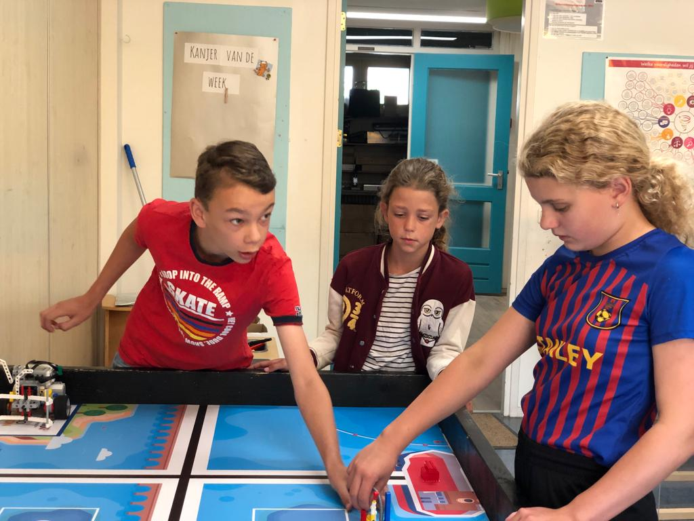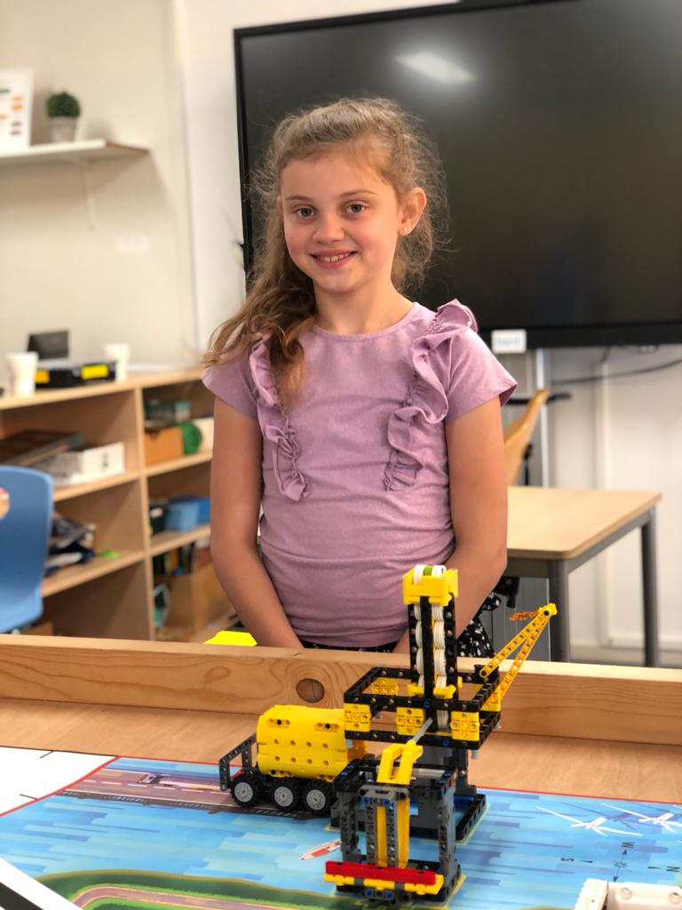

## 4.6 Het leerlingvolgsysteem

Een belangrijk onderdeel van het adaptief onderwijs is een systeem waarbij je de ontwikkeling van de leerlingen kunt volgen, dus een goed werkend leerlingvolgsysteem. Wij gebruiken hiervoor ParnaSsys. Hierin kunnen naast de DIA-toetsen ook de methode gebonden toetsen worden opgenomen. Hierdoor kunnen we de cognitieve ontwikkeling van de kinderen gedurende de hele basisschoolperiode nog beter volgen.

Wij maken gebruik van de volgende toetsen:

### DIA-toetsen

Op Het Laar maken wij gebruik van de DIA toetsen. DIA toetsen is een methode onafhankelijk toets systeem waarbij de leerlingen in januari de midden toetsen maken en in juni de eindtoetsen. Deze toetsen worden digitaal gemaakt.

DIA toetsen zijn gericht op de volgende 4 toetsen:

* Diatekst; dit is gericht op begrijpend lezen en begrijpend luisteren. In groep 3 is het een begrijpend luisteren toets. In groep 4 is het eerst een begrijpend luisteren toets en daarna is het begrijpend lezen. De voorleesfunctie staat bij alle kinderen aan zodat de leerlingen kunnen meelezen.
* Diacijfer; dit is gericht op het rekenonderwijs. In de groepen 3 tot en met 8 wordt dit afgenomen.
* Diaspel; dit is gericht op het spellingonderwijs voor de groepen 3 tot en met 8.

In groep 3 is er de mogelijkheid om dit op papier te doen, maar ook digitaal.

Groep 4 wordt voorgelezen. Ze horen het woord en dan typen de leerlingen het woord.

* Diawoord; dit is gericht op de woordenschat. Dit is een optionele toets, waar de school zelf voor kan kiezen.
* Op Het Laar wordt in groep 4 en groep 6 de NSCCT afgenomen. NSCCT staat voor Niet-Schoolse Cognitieve Capaciteiten Test. Deze test meet het leerpotentieel van uw kind. Door de uitkomst van deze test naast zowel observaties door de leerkracht als de uitkomsten van de toetsen van het leerlingvolgsysteem te leggen, kunnen leerkrachten hun instructies nog beter afstemmen op de ontwikkelingsbehoefte van uw kind.

### Groep 1/2

In groep 1/2 nemen wij geen DIA-toetsen af. Wel gebruiken wij de zogenaamde toetsen van Aarnoutse voor de ontwikkeling op gebied van de beginnende geletterdheid. Samen met de leerlijnen van het digikeuzebord en de methode Kleuterplein vormt dit een goed beeld van de ontwikkeling. In het schooljaar 2024-2025 zullen we bezig gaan met de ontwikkeling van ons kleuteronderwijs. Hier wordt gekeken naar vernieuwde wetenschappelijke inzichten en gaan we werken vanuit de SLO doelen om de leerlingen uit te dagen en bij te dragen aan de ontwikkeling van ieder kind.

Groep 3 t/m 8

* DMT- drie minuten toets (technisch lezen)
* AVI leestoets
* DIA-spel
* DIA-cijfer
* DIA-woord
* DIA-tekst

### Groep 8: Route 8 eindtoets I t/m V

Om snel te zien hoe een leerling scoort ten opzichte van leeftijdsgenoten heeft DIA de niveau-indicaties I t/m V ontwikkeld. Wij noteren de niveauwaardes I t/m V op het rapport. Hierbij wordt er een indeling gemaakt waarbij elk cijfer staat voor 20% van de leerlingen. Deze landelijk bepaalde indelingen zijn gemaakt door de toets af te nemen bij een grote groep leerlingen.

Hierboven ziet u de verdeling over de groepen bij de niveau-indelingen I tot en met V. Indien een IV of een V score wordt behaald, kan dat een aanleiding zijn voor extra zorg voor de leerling. Deze extra zorg wordt, indien nodig, vastgelegd in een groepsplan/handelingsplan en zal met u worden besproken. Als uw kind steeds I scoort, heeft het ook recht op extra zorg. Er zal dan met u besproken worden op welke wijze we aan de extra behoefte aan leerstof tegemoetkomen.

1F en 2F zijn termen die vaak worden gebruikt in het Nederlandse onderwijssysteem om verschillende niveaus van taal- en rekenvaardigheid aan te geven. Hier is een korte beschrijving van beide niveaus:

1F (Functioneel niveau 1): 1F staat voor Functioneel niveau 1 en vertegenwoordigt het basisniveau van taal- en rekenvaardigheid.

2F (Functioneel niveau 2): 2F staat voor Functioneel niveau 2 en vertegenwoordigt een meer gevorderd niveau van taal- en rekenvaardigheid dan 1F.

In 2024 staten wij met de gemiddelden van de DIA-toetsen te zetten op het 1S/2F niveau. Dit heeft te maken met de schoolweging. Onze leerlingen bijna ieder jaar 100% op 1F. De uitdaging ligt bij de 1S/2F leerlingen. Dit vraagt uitdaging en hoge verachtingen. Belangrijk is dat elk kind zich ontwikkeld op zijn of haar eigen niveau. En onze taak is het beste uit elke leerling te halen. Dit staat lof van het doorverwijzen naar het VO.

## 4.7 Volgsysteem sociaal-emotionele ontwikkeling Kanvas

Kanvas is een methode die leerkrachten helpt om de sociaal-emotionele ontwikkeling van kinderen systematisch in kaart te brengen. Dit gebeurt door het maken van een sociogram, een leerling-vragenlijst, indien nodig een vragenlijst voor ouders en een leerkracht-vragenlijst met daarbij een breed scala aan pedagogische adviezen.

De vragenlijst meet negatieve intenties, ongelukkig, sombere gevoelens, onrustig, verstorend gedrag en hulpvaardig, sociaal gedrag. De vragenlijst sluit nauw aan bij de Kanjertraining. In combinatie met de leerkrachtlijst en het sociogram kunnen leerkrachten snel sociale problemen signaleren, hier met leerlingen en ouders over in gesprek gaan en een gezamenlijk handelingsplan opstellen.

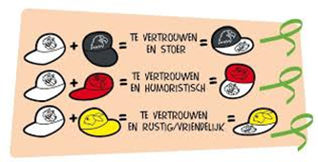

# 

# 5. Activiteiten in de groepen 1 en 2

In de eerste jaren ligt op school de nadruk op het spelen en spelenderwijs leren. Ieder kind leert op een natuurlijke en creatieve manier zichzelf en de wereld te ontdekken. De aangeboden ontwikkelingsmaterialen nodigen uit tot spel en het opdoen van ervaringen. Om de kinderen structuur te bieden, werken we bij de kleuters met de methode *Kleuterplein*. 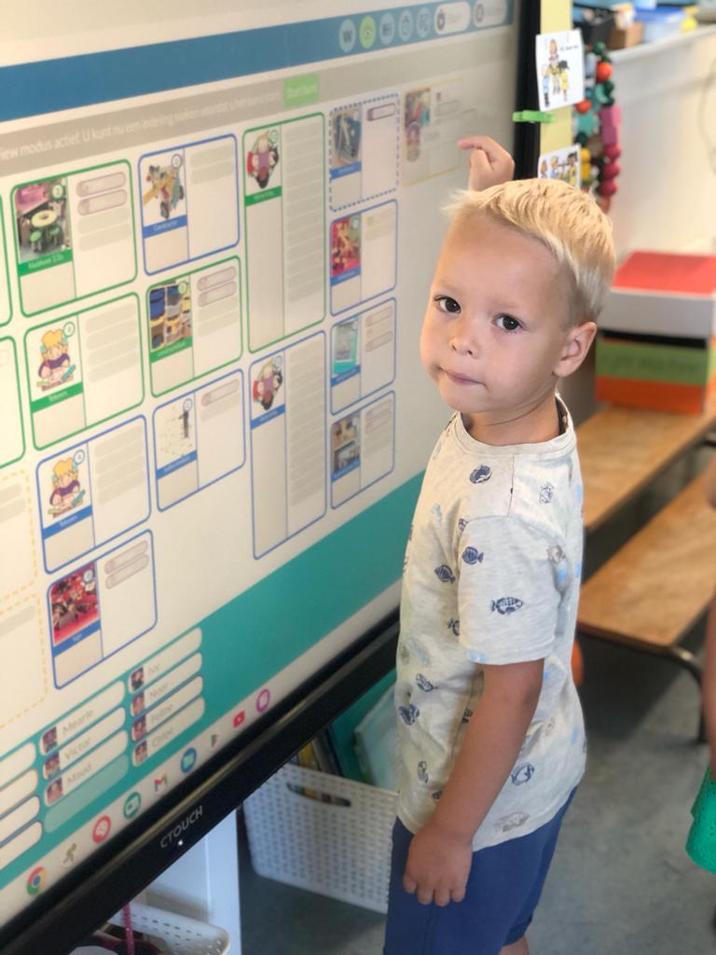

Elke 6 weken komt er een ander thema aan bod waarbij rekening gehouden wordt met de belevingswereld van elk kind, dit thema heeft verschillende onderwerpen die bij elkaar aansluiten. Denk aan zomer en vakantie. De thema’s hebben vaak te maken met zaken waarmee de kinderen regelmatig in aanraking komen (bijvoorbeeld herfst, thuis en bouwen). Alle activiteiten (verhalen, spelletjes, werkjes, liedjes, kringgesprekken) worden aangepast aan ieder thema. Spelenderwijs komen de belangrijkste ontwikkelingsgebieden voor kleuters met de bijbehorende tussendoelen aan bod.

*Kleuterplein* is een methode die wij ondersteunend gebruiken bij taal en rekenen: ook motoriek, wereldoriëntatie, Engels, muziek en sociaal-emotionele ontwikkeling zijn onderdelen van *Kleuterplein*. In de groepen 1 en 2 wordt al geoefend met het zelfstandig werken. Ook leren de kinderen hun activiteiten te kiezen met behulp van een kiesbord, het DIGI-keuzebord. In de kleuterlokalen hebben we veel verschillende uitdagende hoeken gecreëerd, waar de kinderen zich optimaal kunnen ontwikkelen.

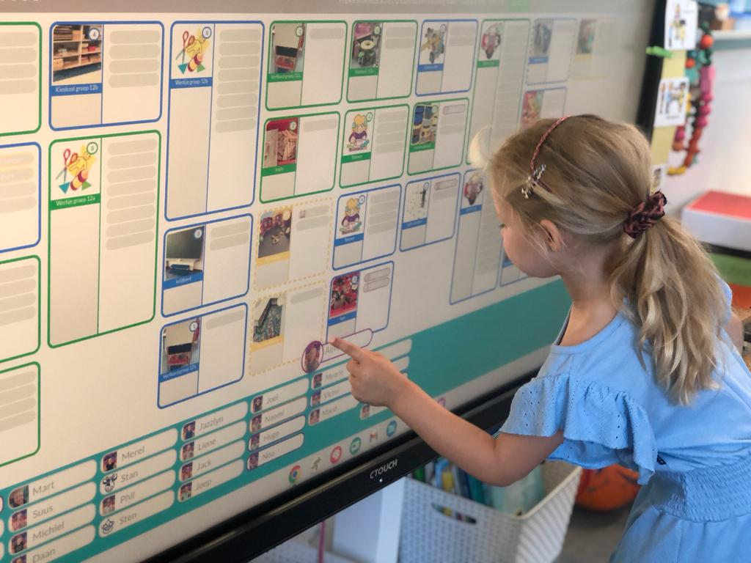

# 

# 6. Activiteiten in jaarklas groepen 3 t/m 8

## 6.1 Wat leren we?

In groep 3 neemt het ´leren´ een steeds belangrijkere plaats in. Het kind leert schrijven, lezen, rekenen aan de hand van methoden.

### Lezen

In onze school beginnen de kinderen in groep 2 met de leesvoorwaarden. De kinderen maken op speelse wijze kennis met de geschreven taal. Wij streven ernaar, dat aan het eind van groep 2 de kinderen 15 letters herkennen. In groep 3 ontwikkelen de kinderen zich in het technisch lezen. Het begrijpend lezen zal vervolgens steeds meer aandacht krijgen. In groep 3 volgen we de methode Veilig Leren Lezen KIM versie. Deze methode koppelt het taal-lezen aan elkaar. De methode heeft een groot bereik binnen de Nederlandse scholen.

#### 

### DIA-taal

Sinds het schooljaar 2023-2024 zijn wij op Het Laar aan de slag gegaan met Tekstenlab, een methodiek voor begrijpend lezen voor leerlingen vanaf groep 4 in het basisonderwijs tot en met niveau 3F in het voortgezet onderwijs. Tekstenlab richt zich niet alleen op het bevorderen van begrijpend lezen, maar zet ook in op de leesbeleving en leesmotivatie, wat een positieve uitwerking heeft op het tekstbegrip. Tekstenlab wordt gekoppeld aan wereldoriëntatie zodat de leerlingen een maximaal aanbod begrijpen lezen ontvangen gekoppeld aan thema’s. Door de herhaling van de lesstof gekoppeld aan de thema’s worden de leerlingen uitgedaagd het maximale uit de les te halen.

Oefenen met begrijpend lezen

In Tekstenlab vind je meer dan 800 interessante Nederlandse teksten ingedeeld in thema's en voorzien van printbare werkbladen met afwisselende verwerkingsvormen. De teksten in Tekstenlab zijn authentiek, interessant en langer dan de gemiddelde teksten in een leesmethode.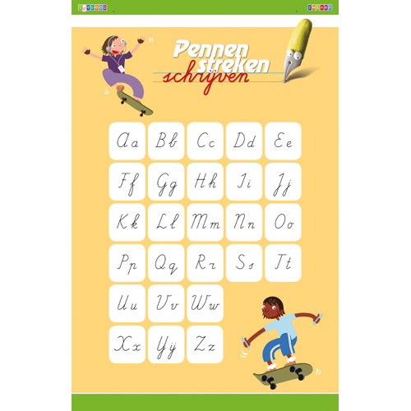

#### 

### Schrijven

Door middel van het aanleren van een goede houding en pengreep zullen de kinderen een goed leesbaar handschrift ontwikkelen. In groep 3 t/m 6 gebruiken we de methode: ´Pennenstreken´.

#### 

### Rekenen

Ons rekenonderwijs is er onder andere op gericht dat de leerlingen verbindingen kunnen leggen tussen het onderwijs in rekenen/wiskunde en hun dagelijkse leefwereld en basisvaardigheden verwerven en toepassen in praktische situaties.

### De Malmberg-rekendidactiek is op 8 pijlers gebouwd:

Rekenen is meer dan alleen uitrekenen: signaleer met de drieslag.



Sterke opbouw van leerlijnen: leg eerst een solide fundament en bouw dan verder. Voor iedereen eerst de basisstrategie!



Veel oefenen: besteed ruimschoots aandacht aan het oefenen, onderhouden en automatiseren van basisvaardigheden.



Een genuanceerde kijk op het directe instructiemodel: leer kinderen zelfstandig nadenken.



Verfijnde differentiatie in onder- en bovenbouw: breng elk kind naar het eindniveau dat past bij het geadviseerde vervolgonderwijs.

Volop aandacht voor 21e-eeuwse vaardigheden: creëer structureel ruimte om het wiskundig denken te ontwikkelen.

Zichtbaar leren: maak kinderen eigenaar van hun eigen leerproces.



Doordacht digitaal: automatisch opgaven op maat voor elk kind met behulp van geavanceerde technologie.

### Taal

#### Veilig Leren Lezen

In groep 3 wordt de KIM-versie van de methode ́Veilig Leren Lezen ́ gebruikt. Met deze methode leren leerlingen steeds één nieuwe letter in combinatie met eerder geleerde letters. Door deze aanpak komen ze sneller tot het vlot lezen van woorden, zinnetjes en korte teksten.   
Ze blijven de nieuwe letter herhalen in woorden en zinnen. Het resultaat? Een zeer sterke teken-klankkoppeling.

Automatiseren oefenen leerlingen door *Veilig & Vlot* , boekje behorend bij de methode. Met Veilig & Vlot oefenen leerlingen de nieuwe letter meteen in wisselende combinaties en posities. Niet alleen in losse woordjes, maar ook zinnen en korte teksten. Per kern is er telkens één Veilig & Vlot Boekje. Op de automatiseer pagina's worden de bekende letters en woordtypen herhaald. Dit gebeurt in woorden, zinnen en teksten.

Veilig leren lezen werkt met drie differentiatieniveaus: maan, zon en ster. In kern Start wordt per leerling het beginniveau bepaald. Leerlingen met een normale leesontwikkeling volgen de maanlijn. Leerlingen die al leesvaardig zijn of een snelle groei doormaken volgen de zonlijn. Kinderen die wat meer moeite hebben met lezen volgen de maanlijn. Ze krijgen daarbij een steraanpak met verlengde instructie, extra tijd en oefening op maat.

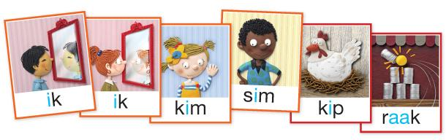

### Taal Actief 5

In groep 4 t/m 8 gebruiken we de methode 'Taal Actief 5'. Deze methode omvat taal- en spellingonderwijs. In groep 4 verwerken leerlingen oefenstof taal en spelling op papier en vanaf groep 5 verwerken zij de lesstof voor taal digitaal. Spelling wordt in groep 5 tot en met 8 op papier verwerkt. De opbouw van Taal actief is identiek in de digitale en gedrukte versie van de methode. Taal actief heeft 8 jaarlijks terugkerende thema’s die opgebouwd zijn in 4 lesweken. Elk thema heeft een ankerverhaal en dit is het uitgangspunt voor het gehele thema. Tijdens de lessen wordt er gedifferentieerd op 3 niveaus. De methode bestaat uit: Taal actief Spelling en Taal actief Taal (taal verkennen, woordenschat, spreken en luisteren, schrijven en samenwerkend leren) Hierbij inbegrepen is plusmateriaal voor de taalgevoelige kinderen. Bij spelling wordt er ook gedifferentieerd op 3 niveaus, op basis van het aantal fouten in het oefendictee van de instructieles wordt er bepaald op welk niveau de leerling start in de volgende zelfstandige les.

## Engels

## Vanaf groep 1 krijgen de leerlingen Engels wekelijks aangeboden. We gebruiken de nieuwe methode Groove me. Het onderwijs in de Engelse taal is erop gericht dat de leerlingen:

• vaardigheden ontwikkelen, waarmee ze de taal op eenvoudig niveau gebruiken om te kunnen communiceren

• kennis hebben van de rol die de Engelse taal speelt in de Nederlandse samenleving en als internationaal communicatiemiddel.   
Van begin tot het einde van de Engelse les wordt Engels gesproken. Door oa de herhaling stijgt het taalniveau van leerlingen snel. Groove me heeft het digibord als uitgangspunt en maakt zo optimaal gebruik van de interactie in de groepen 5 t/m 8

Groove.me is een complete lesmethode Engels waarbij popmuziek het startpunt is van de lessen. Muziek motiveert en enthousiasmeert kinderen! Met Groove.me leren de kinderen Engels spreken, schrijven, lezen, luisteren en zingen. In de lessen zitten verschillende vormen van differentiatie om optimaal aan te sluiten bij de niveauverschillen van leerlingen.



## 6.2 Wereldoriëntatie

### Voor alle onderzoekers

De nieuwsgierigheid naar het onbekende. De verwondering als nieuwe werelden voor de leerling opengaan. De wil om te weten waar je vandaan komt en over grenzen te kijken. Het zijn de redenen waarom kinderen de wereld willen ontdekken. En daarom breng je als leerkracht de onderzoeker in je leerlingen graag naar boven.

Blink Wereld ondersteunt hierbij met lesmethodes voor wereldoriëntatie waarbij onderzoekend leren en ontdekkend leren het uitgangspunt zijn. Door de heldere structuur zit de leerkracht aan het stuur. De leerlingen leren om zelf na te denken, zelf de wereld om zich heen te ervaren en ontdekken. Zodat ze actief hun kennis vergroten.

Aardrijkskunde, geschiedenis en natuur en techniek in 1 methode

#### 

#### 

#### 

### Verkeer

Wij gebruiken de VVN Verkeersmethode vanaf groep 4.

Bij deze verkeersmethode draait het om verkeersveilig gedrag. We behandelen niet alleen de verkeersregels en borden, maar werken ook aan vaardigheden, veiligheidsbewustzijn en houding. Het gaat er om dat de kinderen veilig als voetganger, fietser en passagier aan het verkeer kunnen deelnemen en wat ze hebben geleerd ook in de praktijk kunnen brengen. Daarom bestaat de methode uit verkeerslessen, praktijklessen én worden de ouders betrokken met thuisopdrachten.

De kinderen van groep 8 sluiten de verkeerslessen af met een verkeersexamen. Zodat ze klaar zijn om naar het VO te gaan op de fiets.

## 6.3 Techniek op het Laar

Techniek op het Laar heeft een grote rol. Op vrijdagmiddag organiseren we een techniek carrousel voor de groepen 5 tot en met 8. Hier leren ze onder andere over 3D printen, figuurzagen, programmeren, technisch lego ed.

Ook doen wij met kinderen mee aan WRO; World Robot Olympiad. World Robot Olympiad (WRO©) is een internationale roboticawedstrijd, waaraan meer dan 60 landen van over de hele wereld deelnemen. Bij deze wedstrijd bouw je een robot van LEGO© MINDSTORMS©, die opdrachten uitvoert op een speelveld. Elke spelronde worden bepaalde elementen van het spelbord willekeurig neergelegd door de jury. WRO is dus een echte uitdaging voor enthousiaste programmeurs!

Vanaf schooljaar 2018-2019 nemen wij ook deel aan de Lego League. De *FIRST* LEGO League (FLL®) is een wedstrijd die jongeren tussen de 9 en 15 jaar uitdaagt om de maatschappelijke rol van techniek en technologie te onderzoeken aan de hand van verschillende opdrachten. De opdrachten worden elk jaar opgehangen aan een thema en gedefinieerd in de jaarlijks wisselende “Challenge”. De kinderen werken in teams van maximaal tien deelnemers om de opdrachten zo goed mogelijk te vervullen en laten het resultaat zien tijdens regionale en nationale finales.

## 6.4 Burgerschap en sociale integratie in de praktijk

Hierbij gelden de volgende uitgangspunten:

* De school heeft een aanbod gericht op bevordering van sociale integratie en actief burgerschap, met inbegrip van het overdragen van kennis over en kennismaking met de diversiteit in de samenleving.
* De school schenkt aandacht aan bevordering van sociale competenties.
* De school heeft een structureel aanbod dat zich richt op de bevordering van sociale competenties.
* Openheid naar de samenleving en de diversiteit die daarin aanwezig is.
* Basiswaarden en democratische rechtsstaat.
* School als oefenplaats.

Bovenstaande punten worden door het Laar op onderstaande wijze vertaald naar de schoolpraktijk:

* De basisschool Het Laar is een Protestants Christelijke basisschool. Wij dragen deze identiteit uit door het aanbieden van Bijbel- en themaverhalen.
* Wij sparen wekelijks ‘Geld voor anderen’, dit geld wordt gebruikt voor jaarlijks door ons uitgezochte projecten.
* De school heeft duidelijke regels voor de omgang met elkaar. Met behulp van de Kanjertraining leren we kinderen omgaan met verschillen. De kanjerregels hangen zichtbaar in klas en school.
* We werken structureel en gestuurd vanuit de Kanjervragenlijsten.
* Wekelijks kijken de bovenbouwgroepen naar het TV jeugdjournaal en Klokhuis, dit biedt de kinderen kennis van de actualiteiten in de wereld. In de bovenbouwgroepen wordt doorgepraat over de hoofdonderwerpen van die week.
* Voor begrijpend lezen maken wij gebruik van de methode Teksten lab. Deze biedt actuele teksten over een belangrijke gebeurtenis in de maatschappij en sluiten aan bij verschillende thema’s.
* Milieueducatie wordt gegeven door kinderen bewust te maken van hun eigen leefomgeving in de klas, hal en op het plein. Iedereen is verantwoordelijk voor het aanzien van de leefomgeving. Daarnaast houden we jaarlijks projecten zoals: gezonde voeding en alcohol- en drugspreventie (bovenbouw). Wij maken gebruik van de methode Argus Clou, waarin het milieu wordt besproken.
* Jaarlijks worden er diverse excursies georganiseerd voor de groepen. Daarbij valt te denken aan bezoeken aan bedrijven, musea of een kinderboerderij.
* De ouderbetrokkenheid op het Laar is groot. Dit maakt dat wij samen met de ouders de taak om onze kinderen op te voeden tot zelfstandige mensen tijdens de basisschooljaren kunnen uitvoeren.
* Wij gaan met alle groepen 1 a 2 keer per jaar naar het Beekdal huis. Waar we activiteiten ondernemen met ouderen. Denk aan spelletjes, wandelen of we zingen als groep verschillende liedjes.

## 6.5 Zintuiglijke- en lichamelijke oefening en bewegingsonderwijs

#### Gymnastiek

Doelstelling is de kinderen te leren hun grenzen te verkennen en te verleggen bij sport en spel activiteiten. Wij gebruiken de methode ’Bewegen samen regelen’. Centraal staan hier diverse beweging- en spelvormen, waarbij het accent ligt op de motorische en sociale vaardigheden. Elke dag staat er voor de groepen 1 en 2 bewegingsonderwijs op het programma. Bewegingsonderwijs voor kleuters houdt in dat er afwisselend aandacht wordt besteed aan kleutergymnastiek, spelles en buitenspel. Bewegen is belangrijk, zeker voor kinderen in de groei. De kleuters hebben hun gymschoenen, voorzien van naam, op school liggen. De groepen 3 t/m 8 hebben op maandag en/of donderdag gymnastiek.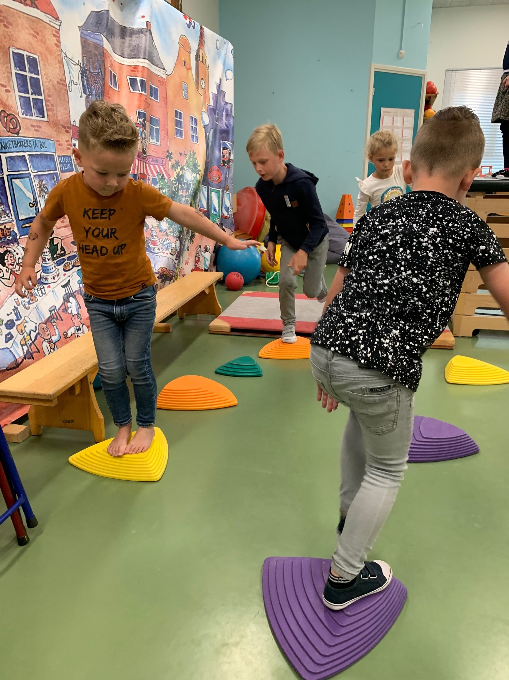

## 6.6 Creatieve vakken

De doelstelling is kinderen te leren zich beeldend uit te drukken door middel van verschillende technieken. Expressie is evenals de leervakken belangrijk voor de totale ontwikkeling van het kind. In de groepen 1 en 2 is expressie en muziek een vast onderdeel van de dag. In de groepen 3 t/m 8 komen muziek, dans, drama, tekenen en handvaardigheid aan bod. We gebruiken hiervoor de methode ‘Eigenwijs digitaal’. Het traject ‘muziekimpuls’ helpt het team om het muziekonderwijs naar een hoger niveau te brengen. Daarnaast werken we op vrijdagmiddag met een techniek circuit voor de groepen 5 t/m 8 waar we werken aan de SLO doelen op het gebied van creativiteit. Dit circuit is groepsdoorbroken. Hier helpen de kinderen elkaar en leren ze van en met elkaar.

#### Kunst op school

De culturele commissie, bestaande uit de Interne Cultuur Coördinatoren van de Wierdense scholen, verzorgt elk jaar een culturele activiteit. Dit kan zijn door het bezoeken van een voorstelling, bijvoorbeeld een dansvoorstelling, poppentheater, een muzikaal optreden of zelf actief zijn onder leiding van professionals op dit gebied. Aan deze voorstelling is tevens een workshop gekoppeld. Voor onze school is juf Marjolijn Stiggelbout de cultuurcoördinator.

## 6.7 Computers in de school

We hebben in elke groep meerdere Chromebooks en/of tablets die dagelijks gebruikt worden door de kinderen. Alle groepen beschikken over een digitaal schoolbord.

# 7. Leerlingenzorg

## 7.1 De intern begeleider

Sharon Hemmink is onze intern begeleider(IB’er). De IB’er heeft onder andere de volgende taken: het coördineren en continueren van alle vragen rondom de leerlingenzorg. De IB’er legt jaarlijks twee klassenbezoeken af. Naar aanleiding daarvan wordt een groepsbespreking gehouden. De leerlingen die extra zorg behoeven, worden in een leerlingbespreking in het team besproken. Ook worden er contacten onderhouden met diverse instanties met als doel de zorg voor de leerlingen te optimaliseren.

Elke groep heeft een zogenaamd groepsoverzicht per vakgebied. In dit groepsoverzicht staat voor elke leerling beschreven welke onderwijs- en ondersteuningsbehoeften dit kind heeft. Vervolgens wordt dit groepsoverzicht gebruikt bij het opstellen van een groepsplan. Hierin staat genoteerd aan welke specifieke leerinhouden wordt gewerkt en op welke wijze dit gebeurt.

Indien er extra zorg nodig is, wordt samen met de leerkracht een (groeps)handelingsplan opgesteld, waardoor de leerkracht de leerling in de groep de passende begeleiding kan bieden. De ouders en leerling worden hier altijd bij betrokken. Tijdens het overleg met de andere IB’ers in ons samenwerkingsverband worden adviezen gegeven en vindt collegiale uitwisseling plaats. In ons zorgplan (ter inzage op school) staat uitgebreid beschreven op welke wijze vorm geven aan de zorg binnen onze school.

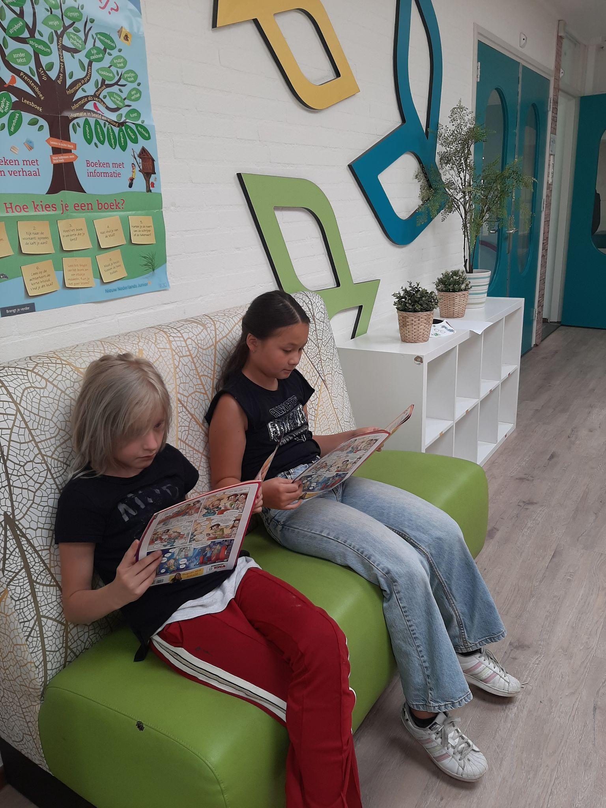

## 7.2 Handelingsgericht werken

Handelingsgericht werken betekent dat wij als school uitgaan van het praktijkmodel van handelingsgerichte diagnostiek. Dit praktijkmodel houdt in dat er systematisch wordt gewerkt. Onderwijsleerproblemen worden geanalyseerd en er wordt gezocht naar mogelijke verklaringen. Daarbij gelden de volgende uitgangspunten:

* We accepteren het feit dat kinderen verschillen.
* Er wordt planmatig gewerkt, er wordt een stap-voor-stap werkwijze gevolgd, op een transparante wijze.
* Er wordt doelgericht gewerkt.
* We zijn gericht op de verbetering van de afstemming tussen kind en omgeving en interacties tussen de leerkracht en de leerling en tussen de leerling en medeleerlingen.
* We staan een constructieve samenwerking voor tussen de school (de onderwijsprofessional), de ouders (de ervaringsdeskundige van het kind) en de leerling zelf.
* We gaan uit van de positieve kenmerken van het kind.

Handelingsgericht werken past dan weer binnen de 1-zorgroute van WSNS ‘Weer Samen Naar School’. Deze zorgroute kent de volgende stappen:

* cyclus handelingsgericht werken in de groep, waarbinnen specifieke hulp aan leerlingen wordt geboden op basis van een groepsplan of sub groepsplan
* groepsbespreking
* leerlingbespreking
* individueel handelingsplan
* extern advies en/of ondersteuning door bijvoorbeeld een orthopedagoog, schoolarts, schoolmaatschappelijk werker, of door consultatie
* bespreken in SOT, (SchoolOndersteuningsTeam)
* HIA: (Handelings Integraal Arrangement) aanvragen

Deze stappen kunnen zo nodig ook in een flexibele volgorde worden doorlopen.

## 7.3 Opbrengstgericht Werken

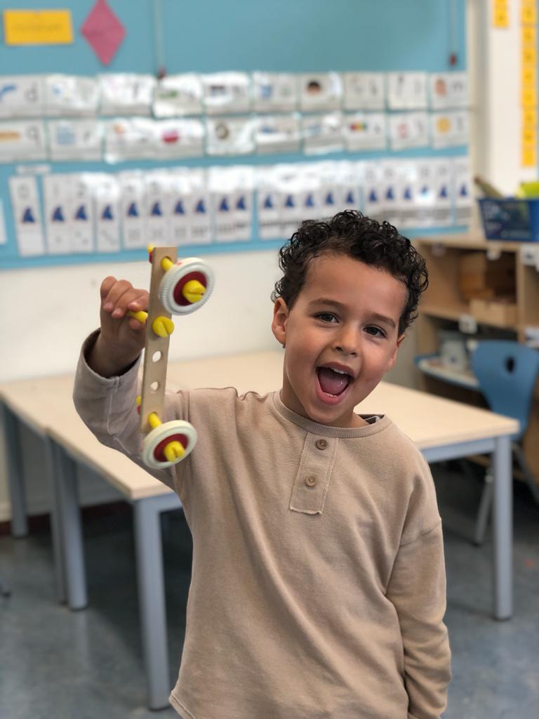

Het opbrengstgericht werken heeft als doel de onderwijskwaliteit te verhogen. Wij analyseren de toetsen die de kinderen hebben gemaakt, bekijken het groepsbeeld, ook over meerdere jaren. We bespreken de uitkomsten op teamniveau. Vervolgens verbinden we conclusies aan deze uitkomsten. Door gerichte acties kunnen we het onderwijsaanbod en het eigen handelen beter afstemmen op wat onze leerlingen nodig hebben. Dat zorgt voor een goede ontwikkeling van de basisvaardigheden, met name bij taal en rekenen.

## 

## 

## 7.4 Passend Onderwijs binnen Samenwerkingsverband (SWV) Twente Noord.

Basisschool Het Laar is onderdeel van SWV Twente Noord. Binnen dit SWV werken alle (S)BAO-scholen van alle basisschoolbesturen en de SO-scholen cluster 3 en 4 in deze regio samen. De samenwerking vindt plaats met als doel uitvoering te geven aan de wet op Passend Onderwijs. Het SWV is georganiseerd in netwerken. Ieder netwerk heeft een eigen coördinator. Deze netwerkcoördinator is voor het netwerk een eerste aanspreekpunt namens het SWV.

Het SWV ondersteunt scholen met de inzet van specifieke expertise. Hiertoe is het E&D ingericht met schoolcoaches op het gebied van cluster 3 en 4. Dit E&D biedt begeleiding in de vorm van onderwijsarrangementen, consultatie en begeleidingsplannen.

Ook geeft het SWV toelaatbaarheidsverklaringen af voor het speciaal (basis) onderwijs [S(B)O]. Deze toelaatbaarheidsverklaringen worden voorbereid in het Schoolondersteuningsteam[1] (SOT) onder begeleiding van een trajectbegeleider van het SWV. Ouders worden bij dit overleg in het SOT als overlegpartner betrokken.

Indien ouders en/of school het niet eens zijn met een beslissing over de toelaatbaarheid tot het S(BO), dan kan een bezwaar ingediend worden bij de adviescommissie van het SWV. Over de bereikbaarheid van deze commissie en de bezwaarprocedure is informatie te vinden op de website van het Samenwerkingsverband. Op deze website is ook andere informatie over passend onderwijs en het SWV te vinden.

Contactinformatie van het SWV:

Website: [www.swv-twentenoord.nl](http://www.swv-twentenoord.nl)

Mail: [info@swv-twentenoord.nl](mailto:info@swv-twentenoord.nl)

directeur SWV Twente Noord

*Tel.: 0546-745790*

## 7.5 Het Schoolondersteuningsprofiel.

Hieronder beschrijft Het Laar haar schoolondersteuningsprofiel. Andere documenten[2] waar informatie te vinden is over de ondersteuningsstructuur zijn:

* Het Schoolondersteuningsprofiel (SOP).
* De notitie “Basisondersteuning” van SWV Twente Noord
* Het “Ondersteuningsplan 2018-2022” van SWV Twente Noord

1. De missie:

De missie van het Laar sluit aan bij die van het SWV Twente Noord. Het Laar biedt passend basisonderwijs. Onderwijs en de begeleiding van kinderen wordt zo normaal, zo dichtbij mogelijk georganiseerd. De school stemt hierbij af met SWV Twente Noord.

De missie van het SWV is leerlingen kwalitatief goed passend onderwijs te bieden. Dit het liefst op een school, die zo thuisnabij en zo regulier mogelijk is.

1. De visie:

Het Laar maakt dit mogelijk door:

* De basisondersteuning en kwaliteitszorg volgens de eisen van de inspectie toe te passen;
* De uitgangspunten volgens Handelingsgericht Werken (HGW) in de praktijk te brengen;
* De ondersteuning door het SWV tijdig in te schakelen om voor leerlingen een passend onderwijsarrangement mogelijk te maken.

1. Ambitie passend onderwijs:

Het schoolteam werkt samen met deskundigen in en om de school, zodat zoveel mogelijk leerlingen thuisnabij passend onderwijs kunnen volgen. In het Schoolondersteuningsprofiel (SOP) beschrijft de school waar de grenzen van de mogelijkheden van ons schoolteam liggen.

Het team beschikt over gespecialiseerde leerkrachten en extra ondersteuningsmogelijkheden. Te weten: gedragsspecialist mevr. J. van Dam en onderwijsassistent mevr. M. Krukkert.

Hierdoor zijn de leerkrachten goed voorbereid om onderwijs- en opvoedproblemen op te lossen.

1. Ondersteuningsstructuur:

De school wordt op verzoek ondersteund vanuit het SWV via de inzet van een Expertise en Dienstenteam (E&D). Dit team bestaat uit schoolcoaches met kennis over begeleiding oplossingen. Via het schoolbestuur is de inzet mogelijk van een orthopedagoog.

De school heeft een schoolondersteuningsteam (SOT). Dit SOT houdt volgens een vaste planning groeps- en leerlingbesprekingen. Deze groeps- en leerlingbesprekingen vinden plaats volgens de zogenaamde HGW en HIA (handelingsgericht integraal arrangeren) werkwijze. Binnen deze werkwijze staat planmatig en doelgericht werken voorop. Vragen rondom leerlingen worden besproken op basis van hun ondersteuningsbehoefte. Leerlingbesprekingen verlopen volgens planning maar kunnen ook op afroep plaatsvinden. Dit als snel en direct gehandeld moet worden. Bij het SOT overleg kunnen zowel deskundigen uit de school, het bestuur als het SWV aansluiten. Ook is het mogelijk dat ondersteuners uit de gemeentelijke jeugdzorg aansluiten, zoals de maatschappelijk werker, schoolverpleegkundige, schoolarts, leerplichtambtenaar of wijkagent. De school maakt hierdoor effectief gebruik van nuttige en noodzakelijke adviezen van externe partners. Over een SOT overleg worden ouders altijd geïnformeerd. Ouders worden altijd betrokken bij besprekingen en besluiten over hun kind.

Het is mogelijk dat ondanks inzet van extra ondersteuners het verwachte doel niet wordt bereikt. De ondersteuningsstructuur van het eigen bestuur of SWV is dan vaak ingezet ten behoeve van de leerling. Een groeiformulier[3] geeft aan welke acties al dan niet met succes reeds zijn ingezet. Er is echter nog geen zicht op een blijvende oplossing. Hierdoor zijn andere acties nodig om voor de leerling passend onderwijs te kunnen organiseren. De intern begeleider (IB-er) neemt in zo’n situatie contact op met het SWV om ondersteuning van een trajectbegeleider te vragen. Samen bereiden de IB'er en de trajectbegeleider overleg of vervolgstappen voor. In ieder geval worden de ouders en de leraren betrokken bij het overleg. Het traject met de trajectbegeleider zoekt in de eerste plaats naar oplossingen binnen de eigen of een andere basisschool. Het overleg kan echter ook tot een advies leiden, waarbij een toelaatbaarheid tot het speciaal (basis)onderwijs aan de orde is.

1. Basisprofiel van het Laar:

Het Laar biedt basisondersteuning volgens afspraken over de ondersteuningsmogelijkheden zoals in Twente Noord zijn vastgelegd. De school heeft in het SOP aangegeven hoe de stand van zaken is t.a.v. deze afspraken.

Het Laar heeft haar onderwijs zo ingericht dat

* vroegtijdig leer-, opgroei- en opvoedproblemen worden gesignaleerd;
* een veilig (sociaal) schoolklimaat voor alle leerlingen geboden wordt;
* er een aanbod is voor leerlingen met dyslexie of dyscalculie;
* er een aanbod is voor leerlingen met meer of minder dan gemiddelde intelligentie;
* er een aanpak is, gericht op het omgaan met en voorkomen van gedragsproblemen.

Het Laar werkt met duidelijke afspraken om sociaal emotionele problematiek en gedragsproblemen te voorkomen. De school ontwikkelt een pedagogische aanpak waarin leerlingen met ontwikkelingsproblemen, zoals ADHD en autisme, goed gedijen.

Het Laar staat open voor een gesprek met ouders over de opvang van leerlingen met meer ingewikkelde of intensieve ondersteuningsvragen. In het SOP heeft de school aangegeven bij welke specifieke ondersteuningsvragen het schoolteam zich meer of minder ervaren vindt.

De ondersteuningsmogelijkheden van de school kunnen begrensd worden door verschillende oorzaken. Als de begeleiding van een leerling te ingewikkeld is, kan voor de school een grens bereikt worden. De volgende redenen kunnen grenzen van de school bepalen:

o Veiligheid van medeleerlingen en leerkracht;

o Mate van zelfredzaamheid;

o Mate van fysieke en/of medische verzorging[4];

o Kwaliteit en kwantiteit van het onderwijs dat mogelijk is;

o Benodigde materiële ondersteuning van hulpmiddelen.

1. Aanmeldingsprocedure.

Bij aanmeldingen van kinderen, die voor het eerst naar de basisschool gaan, is de zorgplicht van kracht. Het Laar zal samen met de ouders onderzoeken of, in het geval van specifieke ondersteuningsbehoeften, de school de aangemelde leerling voldoende onderwijs kan bieden. Leerlingen binnen de basisondersteuning worden geplaatst op de school van aanmelding, mits aan andere plaatsingsvoorwaarden[5] is voldaan. Indien nodig bespreekt het SOT de ondersteuningsbehoeften. Het E&D van het SWV en ook andere deskundigen kunnen hierbij adviseren en ondersteunen. Kan de school onvoldoende tegemoetkomen aan de ondersteuningsbehoeften, dan is het schoolbestuur verantwoordelijk een plek te vinden binnen het eigen bestuur of in samenwerking met het SWV binnen een andere BAO- of S(B)O-school. In het laatste geval zal de school de hulp van een trajectbegeleider van het SWV inroepen (zie boven).

## 7.6 Inschrijving van de leerling met een specifieke onderwijsbehoefte

Het besluit tot inschrijving wordt genomen door de directeur, na overleg met de IB’er, het team en de deskundige vanuit het SWV of vanuit het Zorgnetwerk wanneer

* de zorg kan worden geboden die de handicap en/of stoornis van het kind behoeft;
* de leerling geen gevaar vormt voor zichzelf en/of zijn omgeving;
* de groep de zorg en aandacht kan worden geboden die zij behoeft;
* de leerkracht voldoende kan worden ondersteund om bovenstaande zorg te bieden.

Indien over bovenstaande twijfel bestaat, kan worden besloten tot een tijdelijke plaatsing bedoeld als een periode voor observatie. Observatie wordt verricht door de deskundige vanuit het SWV, of een deskundige vanuit het Zorgnetwerk.

## 7.7 Bij afwijzing of overplaatsing van de leerling

Indien wordt besloten het kind niet in te schrijven, worden de argumenten voor weigeren van het kind door de directeur schriftelijk weergegeven en overhandigd aan de ouders en het bevoegd gezag. Indien wordt besloten het kind over te plaatsen naar een school voor speciaal onderwijs of speciaal basisonderwijs worden de argumenten voor overplaatsing van het kind ook door de directeur schriftelijk weergegeven en overhandigd aan de ouders en het bevoegd gezag. Zijn de ouders het hiermee eens, dan wordt er door de ouders een andere school gezocht. Zijn de ouders het hiermee oneens, dan volgt een gesprek voor toelichting op de argumenten.

Indien ouders het hiermee nog steeds oneens zijn geldt het volgende

* Binnen 6 weken na dagtekening kunnen zij schriftelijk bezwaar indienen bij het bestuur van onze school.
* Binnen 6 weken volgt een gesprek met iemand van het bestuur.
* Bestuur bepaalt een standpunt.
* Bestuur vraagt verplicht advies bij externe Advies Commissie Toelating en Begeleiding.

## 7.8 Onderwijs tijdens een langdurige ziekteperiode

Ook tijdens de ziekte van een leerling blijft de eigen school verantwoordelijk voor het onderwijs. De leerkrachten kunnen dan een beroep doen op de ondersteuning van een Consulent Onderwijs aan Zieke Leerlingen (COZL). In overleg met de ouders worden afspraken gemaakt over de inhoud van de ondersteuning. Het belang van de leerling wordt daarbij steeds als uitgangspunt genomen.

## 7.9 Pesten op school

In alle klassen/groepen komt wel eens pesten voor, maar uit allerlei observaties en onderzoeken blijkt dat het met name voorkomt in de leeftijdsgroep 8 - 12 jarigen en in het voortgezet onderwijs. Kinderen in deze leeftijdsgroep zijn op zoek naar hun positie in de groep. De laatste jaren zien we een nieuwe vorm van pesten ontstaan, namelijk cyberpesten. Dat is pesten via de social media. Hoewel het pesten via de social media meestal buiten schooltijd gebeurt, krijgen we in de school wel te maken met de gevolgen van het pestgedrag. Dit is voor ons de reden dit pestgedrag op dezelfde manier te benaderen als het ‘traditionele’ pesten.

Op school zal dan ook met enige regelmaat het onderwerp aan bod komen binnen de groepen. Dit om het probleem bespreekbaar te maken voordat er sprake is van pesten. Hier kan een preventieve werking van uit gaan. Zoals u al in deze schoolgids hebt kunnen lezen, geven we Kanjertraining en aan de hand hiervan leren we de kinderen hoe ze op een positieve manier met elkaar om kunnen gaan.

De gesprekken en activiteiten rondom pesten zijn erop gericht om kinderen ervan bewust te maken wat pesten is, hoe een gepest kind zich zou kunnen voelen en welke reacties het pesten in de hand kan werken. Vervolgens gaan we samen met de kinderen op zoek naar oplossingen voor de eventuele problemen. Er worden in de klas afspraken gemaakt over gewenst gedrag.

Ondanks deze voorzorgsmaatregelen kan het pesten de kop opsteken. Om dit probleem zo snel en adequaat mogelijk aan te pakken hebben wij de samenwerking van kinderen, ouders en teamleden nodig.

Zo gauw u als ouder een signaal binnenkrijgt van uw of andere kinderen, dat er sprake is van pestgedrag, neemt u dan contact op met de klassenleerkracht van uw kind. Het pestgedrag zal dan besproken worden met de kinderen (slachtoffer en pester) en hun ouders. Samen zal gezocht worden naar een oplossing die beide partijen recht doet.

Indien het niet mogelijk is om samen tot een oplossing te komen, zal hulp van externe deskundigen worden ingeroepen. Hierbij valt te denken aan het zorgnetwerk, de schoolartsendienst of schoolbegeleidingsdienst.

Het volledige pestprotocol ligt ter inzage op school. In dit protocol staan de stappen en acties beschreven die de school zal ondernemen vanaf de eerste melding of constatering van pestgedrag.

Zie ook hoofdstuk 4.1: Kanjertraining.

## 7.10 De schoolarts

Onze school heeft een eigen schoolarts. Dit is

Mevr. E. Holtmaat GGD regio Twente Afdeling Jeugdgezondheidszorg Nijverheidstraat 30 7511 JM Enschede tel. 053-4876930

### Het team Jeugdgezondheid

Samen met u volgt de GGD de ontwikkeling van uw kind, vanaf de geboorte totdat uw kind 18 jaar is. De eerste vier jaren van uw kind bieden wij zorg en ondersteuning aan vanuit het consultatiebureau, daarna op de school van uw kind. Aan elke school is een vast team van de Jeugdgezondheid verbonden, bestaand uit een doktersassistente, jeugdverpleegkundige en jeugdarts.

### Gezondheidscheck op school

In groep 2 en 7 van de basisschool en ook in het voortgezet onderwijs in klas 2 en 4 ziet de GGD uw kind.

Zij besteden dan aandacht aan de groei en ontwikkeling van uw kind. Kinderen hoeven zich tijdens deze gezondheidscheck niet uit te kleden. Deze check vindt plaats op school, in de vertrouwde omgeving van uw kind. Als ouder hoeft u hier niet bij aanwezig te zijn. De GGD vraagt ouders en school vragenlijsten in te vullen. Dit geeft een goed beeld van een kind. Voor de kinderen is het belangrijk dat zij ons al kennen.

Zij stellen ons daarom altijd eerst even voor in de klas. Zie de website [www.ggdtwente.nl/opschool](http://www.ggdtwente.nl/opschool) voor een informatieve film om te vinden hoe een gezondheidscheck gaat.

### Extra aandacht en ondersteuning

Sommige kinderen hebben meer tijd en aandacht nodig. Deze kinderen krijgen dan een extra onderzoek. Als ouder bent u hierbij van harte welkom. Daarnaast kunt u bij de GGD terecht voor advies op maat, een telefonisch consult of een bezoek aan huis. Dit kan gaan over de ontwikkeling, het gedrag of de opvoeding van uw kind.

### Samenwerking met school

Voor de GGD is samenwerking met scholen heel belangrijk en waardevol. Zij hebben daarom regelmatig contact met school en nemen deel aan zorgoverleggen. Zij zijn voor scholen een vast aanspreekpunt voor vragen over bijvoorbeeld ontwikkeling en verzuim van kinderen.

#### Schoolaanwezigheid

#### We vinden het belangrijk dat uw kind met veel plezier naar school gaat en zich veilig voelt. Een kind dat goed onderwijs volgt, heeft kansen voor de toekomst. We streven voor alle leerlingen naar zoveel mogelijk onderwijstijd. Daarom houden we voor alle leerlingen hun schoolaanwezigheid bij. Als uw kind het lastig vindt om naar school te gaan óf als er andere zorgen zijn, dan gaan we met u (en uw kind) in gesprek over wat uw kind nodig heeft.

#### In Twente maken alle scholen - binnen het primair- en voortgezet onderwijs - gebruik van de Regionale kaart Schoolaanwezigheid. Hierin staat bijvoorbeeld hoe we omgaan met ziekmeldingen en samenwerken met de jeugdarts en leerplicht. U vindt hier meer informatie: [www.twentsebelofte.nl/schoolaanwezigheidskaart](https://eur03.safelinks.protection.outlook.com/?url=http%3A%2F%2Fwww.twentsebelofte.nl%2Fschoolaanwezigheidskaart&data=05%7C01%7CM.Keijser%40opoa.nl%7Ca5d4b9721d9a43a27eaf08db3fe807bf%7C494dab899c4d493f8535810619031a20%7C0%7C0%7C638174038021743287%7CUnknown%7CTWFpbGZsb3d8eyJWIjoiMC4wLjAwMDAiLCJQIjoiV2luMzIiLCJBTiI6Ik1haWwiLCJXVCI6Mn0%3D%7C3000%7C%7C%7C&sdata=KAERKDKhAgyIg8jBLEP1PZtLoNhJBrFcQV5M8s344ig%3D&reserved=0).

# 8. Het voortgezet onderwijs

## 8.1 De eindtoets

In groep 8 wordt bij onze leerlingen de landelijke Doorstroomtoets van DIA afgenomen.

## 8.2 De resultaten van het onderwijs

Iedere leerling heeft verschillende mogelijkheden en capaciteiten. Wij streven naar de beste kansen en de beste plek voor elk kind, met de grootste kans van slagen. Belangrijk is te zien hoe uw kind zich in het voortgezet onderwijs ontwikkelt. We kunnen de kinderen volgen aan de hand van (door de scholen voor voortgezet onderwijs) toegestuurde cijferlijsten.

Wij hechten als school veel belang aan de wijze waarop deze gemiddelde score tot stand is gekomen, rekening houdend met een uitstroom van leerlingen naar alle mogelijke vormen van voortgezet onderwijs. Hieruit blijkt dat wij als school alles in het werk stellen om kinderen op de goede plek te krijgen en dat de wijze waarop we de leerlingen volgen en toetsen voor ons erg belangrijk is. Als ouders belangstelling hebben voor de totaaloverzichten, kunnen zij bij de directie om inzage vragen. De directie zal, na het maken van een afspraak, u uitleg geven.

### Overgang PO-VO

De overgang van de basisschool (PO) naar het voortgezet onderwijs (VO) is een belangrijk moment in de schoolloopbaan van kinderen.

Per schooljaar 2023-2024 verandert er een aantal zaken rond de (afname van de) eindtoets en de aanmelding voor het voortgezet onderwijs. In 2024 geldt het volgende:

1. **Er komt één aanmeldmoment voor het voortgezet onderwijs en wel in de week vóór**    
   **1 april**. Op dat moment hebben leerlingen hun definitieve schooladvies gekregen;
2. **De naam ‘eindtoets’ wijzigt naar ‘doorstroomtoets’. De doorstroomtoets wordt op een vroeger moment in het schooljaar afgenomen**. In 2024 wordt de toets in de eerste helft van maart afgenomen. Er zit dus minder tijd tussen het geven van het schooladvies en het afnemen van de toets. Het schooladvies wordt afgegeven voordat de doorstroomtoets wordt afgenomen.
3. **Het schooladvies wordt bij een hogere score op de doorstroomtoets in beginsel naar boven bijgesteld.**

### Overzicht waar de leerlingen naar uitstromen.

7 leerlingen naar het Noordik Lyceum

2 leerlingen naar het Noordik in Vriezenveen

1 leerling naar Almacollege

1 leerling naar Reggesteyn Nijverdal

2 leerlingen naar het Zone

1 leerling naar Het Groene Lyceum

1 leerling naar het Carmel College Salland

### Uitstroomniveau:

1 leerling naar VMBO Basis

6 leerlingen naar VMBO- KGT

2 leerling naar MAVO/HAVO

5 leerlingen naar HAVO/VWO

1 leerling naar Gymnasium

Voor meer informatie kunt u ook de website [www.vanponaarvo.nl](http://www.vanponaarvo.nl/) raadplegen

Eind groep 7 krijgen de leerlingen van Het Laar een voorlopig advies. Dit advies staat niet vast en kan aangepast worden in groep 8. Na het advies in groep 8 kan de eindtoets nog zorgen voor een verhoging van het advies. Het advies zal dan nooit lager uitvallen.

Ouders geven akkoord voor de doorverwijzing. Mochten ouders het niet eens zijn gaan zij in gesprek met de leerkracht en directie om samen tot een passende en juiste oplossing voor het kind te komen.

**9. Ouders**

**9.1 Contacten met ouders algemeen**

Basisschool Het Laar nodigt u regelmatig uit om te praten over hoe het gaat met uw kind op school maar ook om u te informeren over het hoe en waarom van lessen en activiteiten op school. Wanneer u vragen of problemen heeft met betrekking tot de school, bespreekt u dit dan met de groepsleerkracht of de schoolleiding. Dit draagt bij aan een prettige samenwerking en goede verstandhouding tussen ouders en school. Een goede samenwerking tussen u en de school is in de eerste plaats in het belang van uw kind. Uzelf en ook de leerkrachten hebben daar echter ook baat bij. Naast de formele raden zoals MR en OR hebben wij op het Laar ook een klankbordgroep van ouders. Deze ouders denken mee met school over de verschillende ontwikkelingen binnen school. U bent van harte welkom om deel te nemen aan deze klankbordgroep.

## 9.2 Informatie

Om u als ouder op allerlei terreinen zo goed mogelijk te informeren, komt elk jaar aan het begin van het schooljaar deze gids uit. Daarnaast zult u via Parro op de hoogte gehouden worden door het maandelijkse Prikbord. Tevens wordt het Prikbord op de website van de school gezet: [www.hetlaarwierden.nl](http://www.hetlaarwierden.nl)

**Parro**

Via de app Parro ontvangt u foto’s en berichten uit de groep van uw kind. Verder worden belangrijke mededelingen op schoolniveau via deze app aan u verstuurd, waaronder de uitnodigingen voor oudergesprekken. De foto’s die op Parro gedeeld worden mogen niet worden gedeeld.

## 9.3 Informatieavonden

Gedurende het schooljaar vinden er informatieavonden plaats waarop verschillende informatie centraal staat. In de klassen van de groepsleerkracht krijgt u informatie over wat dit schooljaar voor de kinderen op het programma staat, maar er kan ook informatie gedeeld worden over toetsing, gedrag, social media of andere actuele zaken. Deze informatieavond wordt verduidelijkt met een informatiebrief/folder die de kinderen mee naar huis nemen. De informatieavond is dus geen verplicht onderdeel maar geeft ouders de ruimte gerichte vragen te stellen. Voor de ouders die kinderen hebben in groep 8 wordt ook een avond georganiseerd over het voortgezet onderwijs.

## 9.4 Contactmiddag/avond

Een aantal keer per jaar is er een contactmiddag/avond. De ouders worden dan in de gelegenheid gesteld om gedurende 10 minuten met de groepsleerkracht te praten over hun kind. Voorafgaand kunnen werkstukken, schriften en werkboeken bekeken worden. In dit 10-minutengesprek wordt ook het rapport met u besproken.

Ook dit schooljaar starten we met de kennismakingsgesprekken. Tijdens deze gesprekken kunnen de ouders en kinderen aan de leerkracht(en) vertellen over de eigenschappen van hun kinderen, wat hun sterke en minder sterke punten zijn, wat de verwachtingen zijn voor het schooljaar, met welke aspecten school rekening moet houden et cetera.

Vanaf groep 5 zitten de kinderen bij dit gesprek. Met deze kennismakingsgesprekken willen we investeren in de samenwerking tussen school en thuis, zodat we nog beter kunnen afstemmen op de behoeften van de leerlingen.

**schooljaar 2023-2024**

#### De data:

Kennismakingsgesprekken: 16 en 19 september 2024

Facultatieve gesprekken: 18, 19 en 20 november 2024

Rapportmiddagen/avonden: 11 en 13 februari 2025

Facultatieve gesprekken: 15, 16 en 17 april 2025

Rapportmiddagen/avonden: 30 juni en 2 juli 2024

## 9.5 Ouderhulp

Aan het succes van de school dragen we allen op onze eigen manier bij. Bij veel activiteiten door de school of ouderraad georganiseerd maakt de school graag gebruik van ouderhulp, bijvoorbeeld bij excursies of sportactiviteiten, bij het uitvoeren van klussen enzovoorts. Ook als u weinig tijd heeft kunt u toch op enigerlei wijze een bijdrage leveren onder het motto “Vele handen maken licht werk”. Oproepen voor incidentele activiteiten worden meestal via het Prikbord of via de mail gedaan.

Ook maken wij gebruik van een hulpouderapp. Hier kunt u zich voor aanmelden via <https://chat.whatsapp.com/Bos46jdneps3HDng2KyWzA>

## 9.6 Medezeggenschapsraad

Aan onze school is een medezeggenschapsraad (MR) verbonden. De MR is een wettelijk orgaan dat werkt op basis van het reglement zoals dit is vastgesteld door het bevoegd gezag. Op onze school bestaat de MR uit vier leden, twee personeelsleden gekozen door het team en twee ouderleden gekozen door de ouders van de leerlingen. Alle leden onderschrijven de identiteit en de doelstellingen van het protestants christelijk onderwijs.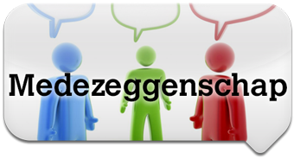

**Wat doet een medezeggenschapsraad zoal?**

De medezeggenschapsraad heeft instemmingsrecht dan wel adviesrecht bij beleidsstukken, zij beoordeelt voorstellen op onderwijskundig-, personeels-, financieel-, materieel- en organisatorisch gebied. De ontwikkeling van de kwaliteit van het onderwijs moet zorgvuldig bewaakt worden. Hebben de voorstellen een meerwaarde voor de leerlingen, het personeel of de school als geheel? Over deze vragen en nog veel meer buigen de leden van de MR zich. Zij proberen op een professionele manier het bestuur en de directie van de school te ondersteunen. Wilt u meer weten over de MR? Neemt u dan contact op met één van de leden.

**Samenstelling MR:**

**Oudergeleding Personeelsgeleding**

Chantal Wanschers, voorzitter Jacqueline Brandes

Vacature Carien Hegeman

Vacature Renée van Beurden

Lotte Mooi (adviserend lid)

Indien er een vacature is en er meerdere kandidaten zich aanbieden zal er een verkiezing plaatsvinden. Hierover zult u dan in het Prikbord worden geïnformeerd.

E-mailadres MR: mr-hetlaarteams@viadere.nl

## 9.7 De gemeenschappelijke medezeggenschapsraad (GMR)

De GMR is een overkoepelend orgaan, waar vanuit de scholen onder hetzelfde bevoegd gezag een afvaardiging zitting kan nemen. De GMR spreekt met het College van Bestuur en houdt zich voornamelijk bezig met bovenschoolse zaken. Afhankelijk van het onderwerp heeft de GMR advies- of instemmingsrecht op zaken als

* Bestuursformatieplan
* Zorgplan (WSNS)
* Personeelsbeleidsplan
* Balans, Jaarrekening en Begroting et cetera

De GMR-leden koppelen informatie vanuit het bestuur terug naar de MR.

## 9.8 De ouderraad

Het Laar heeft een zeer actieve Ouderraad, die bij verschillende activiteiten voor uw kind klaar staat. Naast de hulp die ze biedt bij allerlei schoolactiviteiten, organiseert de ouderraad jaarlijks zelf activiteiten en probeert ouders enthousiast te maken voor de school.

Het doel van de Ouderraad is allereerst het vertegenwoordigen van de belangen van de leerlingen en ouders, waarbij de nadruk ligt op plezier en enthousiasme tussen ouders, leerlingen en teamleden. De Ouderraad houdt daarbij te allen tijde rekening met de identiteit van de school en het gevoerde beleid. Tijdens de jaarlijkse ouderavond worden er, indien nodig, verkiezingen gehouden. De procedure ligt vast in het huishoudelijk reglement van de ouderraad. Voor deze activiteiten heeft de ouderraad geld nodig, bijvoorbeeld voor het Sinterklaasfeest, kerstfeest, paasfeest, startactiviteit en natuurlijk het schoolreisje, et cetera. Daarvoor vragen wij u een vrijwillige ouderbijdrage. Hoe het geld precies besteed wordt, kunt u zien op het financieel jaaroverzicht dat op de jaarvergadering van de ouderraad gepresenteerd wordt.

De vrijwillige ouderbijdrage bedraagt € 45,00 per kind. Komt het kind na 1 januari op school, dan is de bijdrage voor uw kind € 25,00.  
U ontvangt bericht over de wijze van betaling en het voor uw gezin geldende vrijwillige bedrag.

**Samenstelling OR:**

Andrea ten Broeke 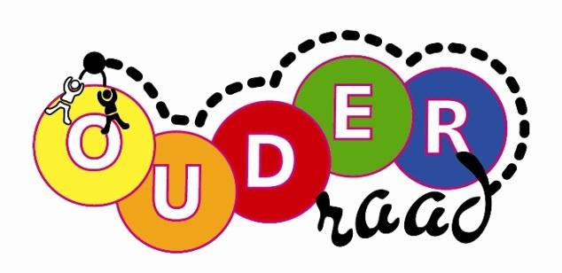

Kitty Ros

Yvonne Meijer

Marleen Boers

Christine Vording

Karen Ligtenberg

Nisha Klein Horsman

Marieke de Graaf

Ilse Danneberg, teamlid

Een lid van het team woont meestal de vergaderingen bij.

E-mailadres ouderraad: [or-hetlaarteams@viadere.nl](mailto:or-hetlaarteams@viadere.nl)

Het IBAN nummer van de ouderraad is NL26 INGB 0652260144 van de Stichting Ouderraad Het Laar.

## 9.9 Financiële regelingen voor kinderen

In Nederland zijn er veel kinderen die door het lage inkomen van hun ouders niet mee kunnen doen aan activiteiten die voor andere kinderen heel gewoon zijn. Zoals meedoen met voetbal, muziekles, schoolreisje of een verjaardag vieren. De gemeente Wierden hanteert daarom twee regelingen; het Kindpakket en het Jeugdfonds Sport & Cultuur Wierden zodat kinderen met behulp van deze regelingen wel mee kunnen doen.

**Kindpakket**Ouders/verzorgers van kinderen in de leeftijd van 0 tot 18 jaar kunnen in  aanmerking komen  voor een bijdrage uit het Kindpakket. De vergoeding is bedoeld voor kind gerelateerde kosten zoals schoolbenodigdheden, laptop, mobiel, kosten kinderpartijtjes, studiebegeleiding, muziekles, entreegelden voor bioscoop en zwembad.

Voldoen ouders/verzorgers aan de voorwaarden, dan worden de kosten tot een maximale bijdrage van € 250 per jaar, per kind, vergoed. Aanvullende informatie zoals de voorwaarden Kindpakket en een aanvraagformulier zijn te vinden op [www.wierden.nl/kindpakket](http://www.wierden.nl/kindpakket)

**Jeugdfonds Sport & Cultuur Wierden**Ook kan een aanvraag worden gedaan uit het Jeugdfonds Sport & Cultuur Wierden  
Een bijdrage uit deze fondsen kan **niet**door de ouders worden aangevraagd, maar wel door een intermediair, zoals bijvoorbeeld een leerkracht of hulpverlener.  
Voor meer informatie over het Jeugdfonds Sport & Cultuur Wierden [Klik hier](https://www.wierden.nl/home/producten-en-diensten_41993/product/bijdrage-uit-het-jeugdsportfonds-wierden-en-cultuurfonds-wierden_821.html).

# 10. Procedures

## 10.1 Aanmelding nieuwe leerlingen

Ouders die een kind hebben dat in het komende schooljaar 4 wordt, krijgen via een informatiefolder de namen van alle scholen door. Tevens wordt er gewezen op de aanmeldingsprocedure.

Leerlingen die de leeftijd van 4 jaar hebben bereikt kunnen toegelaten worden op onze basisschool. Wij hanteren als voorwaarde tot toelating de uitgangspunten van het beleid van Viadere. Nadat de ouders/verzorgers informatie over de school ontvangen hebben in de vorm van de schoolgids, worden leerlingen ingeschreven. Hiervoor maken wij gebruik van het inschrijfformulier, zoals is afgesproken met alle basisscholen aangesloten bij Viadere. Het is voor uw kind van het grootste belang dat dit formulier zorgvuldig en naar waarheid wordt ingevuld. De ouders verklaren dat zij de uitgangspunten van de school respecteren en dat de leerlingen alle lessen zullen volgen. De school maakt geen onderscheid naar ras of geloof. Indien de school een leerling weigert in te schrijven, ontvangen de ouders hiervan een schriftelijk bericht met daarin de onderbouwing van het besluit.

Ouders met reeds nar schoolgaande kinderen adviseren we na de 3e verjaardag uw zoon/dochter aan te melden. Zodat ze vast meegenomen kunnen worden in de planning.

## 10.2 De opvang van nieuwe leerlingen in de school

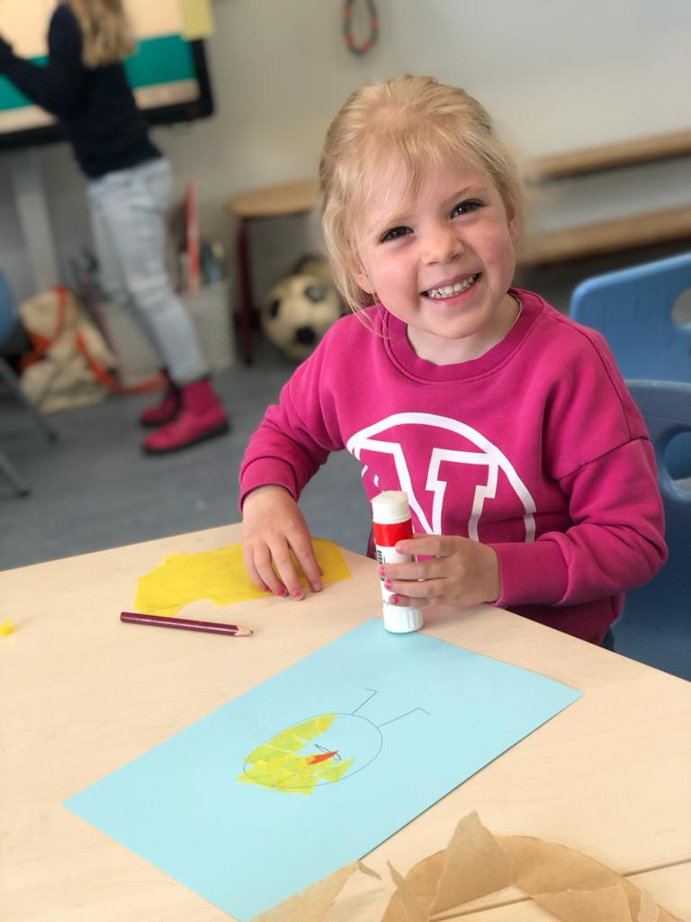

Ongeveer twee maanden voordat uw kind 4 jaar wordt maakt de groepsleerkracht met u als ouder een afspraak voor de wenmomenten. Ze worden uitgenodigd gedurende enkele dagdelen, in overleg, op visite te komen. Als uw kind op het moment dat hij of zij wordt uitgenodigd de school te bezoeken, nog niet zindelijk is, vindt er eerst een gesprek met leerkrachten, ouders en schoolleiding plaats. Vanaf hun 4e verjaardag gaan de kinderen iedere dag naar school. Na ongeveer 1-2 maanden gaat de leerkracht bij u op huisbezoek om u en uw kind beter te leren kennen.

Indien een hele onderwijsdag nog te veel is, kan in overleg een andere afspraak gemaakt worden.

Kinderen zijn vanaf 5 jaar leerplichtig. De vijfjarigen mogen voor bepaalde omstandigheden maximaal 5 uur (= 1 dag) per week thuis gehouden worden, uiteraard na goed overleg met de leerkracht en directeur.

Oudere kinderen die bijvoorbeeld na een verhuizing van school veranderen, worden uitgenodigd om, voordat ze definitief naar onze school gaan, een keer te komen kennismaken.

## 10.3 Verwijdering van een leerling van de basisschool

In geval van verwijdering gelden de volgende wettelijk bepaalde regels:

* De ouders worden ingelicht over het voornemen tot verwijdering.
* Er volgt een gemotiveerd schriftelijk besluit van het bestuur waarbij wordt gewezen op de mogelijkheid om bezwaar in te dienen.
* Ouders/verzorgers kunnen binnen zes weken een bezwaarschrift indienen.
* Het bevoegd gezag is verplicht om de ouders te horen over het bezwaarschrift.
* Het bevoegd gezag moet binnen vier weken na ontvangst van het bezwaarschrift beslissen.
* Definitieve verwijdering vindt plaats nadat een andere basisschool of een speciale school voor basisonderwijs bereid is gevonden de leerling toe te laten.
* Wanneer het bevoegd gezag aantoonbaar gedurende acht weken zonder succes heeft gezocht naar een school waar naar verwezen kan worden, kan toch nog tot definitieve verwijdering worden overgegaan.

## 10.4 De klachtenprocedure

Er kunnen op school dingen gebeuren waarmee u als ouder problemen hebt. Het kan te maken hebben met de invulling van het onderwijs, het contact tussen leerling en leerkracht, ruzies, pesterijen enzovoort. Afhankelijk van de soort klacht kunt u contact opnemen met bijvoorbeeld de groepsleerkracht van uw kind of met de directie; wij gaan zorgvuldig met uw klachten om. Als er volgens u nog geen bevredigende oplossing is, kunt u zich richten tot het bestuur van de school.

Het adres van het bestuur is:

Viadere

Bestuurskantoor

Sluiskade Zuid Zijde 187

7607 XT Almelo

0546-544700

Wordt ook daar uw klacht niet naar tevredenheid behandeld dan kunt u contact opnemen met de Stichting Geschillen Commissies Bijzonder Onderwijs (GCBO).

Wat schrijft u aan de GCBO?

* uw naam, adres en telefoonnummer
* de naam en het adres van de school
* de namen en functies van de betrokken personen
* de namen van personen op de school met wie u hebt gesproken
* de uitslag van het gesprek
* het doel dat u met uw klacht hoopt te bereiken

Formuleer uw klachten volledig en voeg indien nodig bijlagen toe.

Het adres van GCBO is:

Stichting GCBO

Postbus 82324

2508 EH Den Haag

Tel: 070-3861697 / Fax: 070-3020836

E-mail: [info@gcbo.nl](mailto:info@gcbo.nl)

Op deze plaats willen we u ook de mogelijkheid aangeven om contact op te nemen met de Inspectie voor het primair onderwijs: [info@owinsp.nl](mailto:info@owinsp.nl) of [www.onderwijsinspectie.nl](http://www.onderwijsinspectie.nl/).

Voor vragen over onderwijs: 0800 – 8051.

## 10.5 Vertrouwenspersoon

Het zal u niet onbekend zijn dat in de relatie tussen leerlingen onderling of in de relatie tussen leerkracht en leerling dingen kunnen gebeuren die nergens mogen voorkomen, dus ook niet op scholen. Om deze ‘ongewenste situaties’ te kunnen melden is elke school verplicht een vertrouwenspersoon aan te stellen. Op onze school is dat : Mariëlle Jansen.

Binnen de Stichting Viadere is dat mw. Anne Overbeek.

Anne Overbeek ‘In vertrouwen’

Tel: 06-30642568

E-mail: info@anneoverbeek.nl

Zij kunnen u de verdere procedure toelichten. Ook kunt u, als het gaat om seksuele intimidatie, seksueel misbruik, ernstig psychisch of fysiek geweld, contact opnemen met de vertrouwensinspecteur, tel.: 0900-1113111.

De vertrouwenspersoon is er voor ouders en leerlingen. Als leerlingen niet goed raad weten met bepaalde situaties en zij willen er graag met iemand over praten, dan kunnen zij bij de vertrouwenspersoon langsgaan. De vertrouwenspersoon is verplicht tot geheimhouding. Dus wat een kind vertelt, blijft tussen hen beiden! Pas als het kind aangeeft dat het akkoord gaat met verdere bemiddeling/bemoeienis van de vertrouwenspersoon mag deze verder handelen (bijvoorbeeld ouders/verzorgers inseinen).

# 11. Huishoudelijke zaken

## 11.1 Gymnastiek

**Groepen 1 en 2**

De kleuters gymmen in hun ondergoed. Zij hoeven dus geen gympakje te hebben. Wel moeten ze gymschoentjes dragen voorzien van een stroeve zool. De schoentjes dienen voorzien te zijn van hun naam.

**Groepen 3 t/m 8**

De leerlingen uit deze groepen hebben gym in een sporthal. Bij goed weer kan er ook buiten gymles worden gegeven.

We zien graag dat deze kinderen gymkleding dragen. Dat hoeft niet per se een gympakje te zijn. Een korte broek met T-shirt kan ook. Gymschoenen zijn verplicht, dit i.v.m. hygiëne en veiligheid. Ook hier zijn schoenen met een witte, stroeve zool te prefereren. Naam in kleding en schoenen helpt het zoekraken voorkomen. Mocht dat onverhoopt toch gebeuren, dan zijn wij daardoor in staat de spullen gemakkelijker terug te vinden.

De gymspullen van de kinderen van groep 3 tot en met 8 mogen niet op school blijven, dit i.v.m. de hygiëne. De gymtas gaat op maandag en/of donderdag mee naar huis.

Vanaf schooljaar 2023-2024 is 2 lesuren bewegingsonderwijs verplicht op de basisschool. Leerlingen moeten minimaal 2 lesuren bewegingsonderwijs krijgen onder leiding van een vakleerkracht of bevoegde groepsleerkracht. Wij geven in groep 4 t/m 8 een blokuur gym in de week. Groep 3 start na de herfstvakantie met 1 keer gymmen in de gymzaal en 1 keer per week in het speellokaal. Daarvoor gymmen zij twee keer in het speellokaal.

## 11.2 Dokters- en tandartsbezoek

Wilt u zo veel mogelijk de afspraken voor dokter- en tandartsbezoek buiten de schooltijd maken? Uw kind mist anders uitleg van nieuwe leerstof.

## 11.3 Verzekeringen

Het bestuur van de Stichting Viadere sluit jaarlijks een collectieve verzekering af. Deze verzekering dekt de aansprakelijkheid van schoolbestuur, leerlingen, leerkrachten, stagiaires, vrijwilligers, invalkrachten en al diegenen die aan de schoolse dan wel buitenschoolse activiteiten deelnemen.

Deze verzekering biedt uitsluitend dekking voor ongevallen die de verzekerde overkomt

* tijdens verblijf in schoolgebouwen of op de daarbij behorende terreinen gedurende de officiële schooluren, alsmede tijdens het gaan van huis naar school en omgekeerd langs de normaliter kortste weg gedurende ten hoogste een uur voor en een uur na schooltijd waaronder begrepen het dienst doen als klaar-over (verkeersbrigadier/oversteek-ouder);
* tijdens het verblijf op sportvelden, in gymnastieklokalen, zwembaden en dergelijke, tijdens de deelneming aan school sportwedstrijden, schoolfeestjes en ouderavonden. Alles indien in schoolverband en onder toezicht;
* tijdens schoolreisjes, in vakantieverblijven, tijdens excursies en uitstapjes in schoolverband, zowel in Nederland als daarbuiten, mits en zolang de leerlingen onder toezicht staan van bevoegde leraren.

## 11.4 Verjaardagen

Wat is er leuker dan op je verjaardag te mogen trakteren! Wij proberen op school het snoepen zo veel mogelijk te beperken. Het liefst zien wij dan ook een gezonde traktatie. Niet alleen voor de medeleerlingen, ook voor de leerkracht. Natuurlijk mag er wat lekkers genuttigd worden tijdens een feestje, maar probeer dit binnen de perken te houden. Er zijn soms kinderen in de klas met melkallergie, glutenallergie, of kinderen die geen kleurstoffen mogen hebben. De leerkracht zal u, indien aan de orde, daarover informeren.

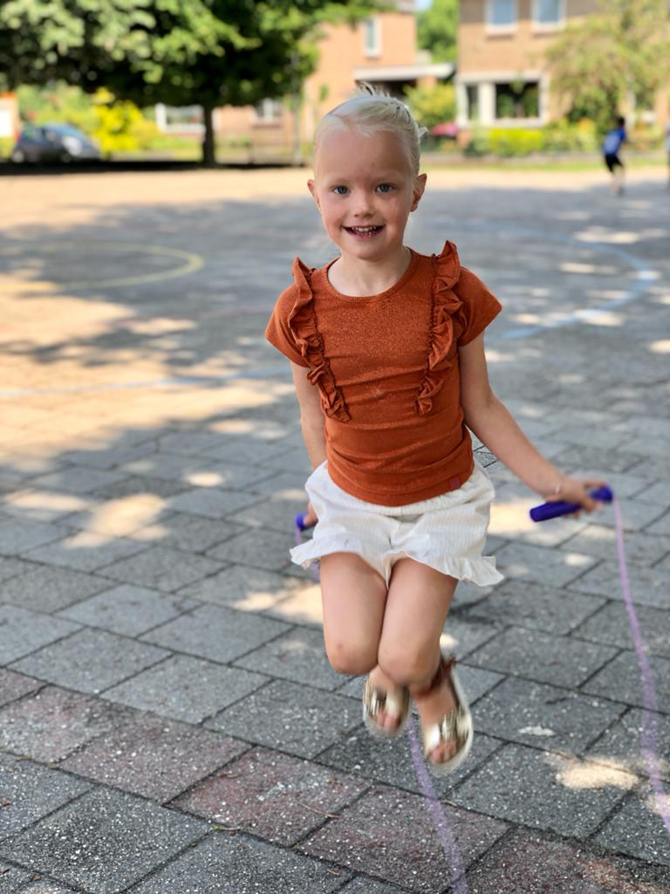

## 11.5 Gevonden voorwerpen

Er blijven nog weleens spullen als gymkleding/schoenen, handschoenen, dassen en dergelijke achter in de school, met name in de hal. Mist u iets, komt u dan gerust even langs en neem een kijkje in de kist met de gevonden voorwerpen. Het is toch jammer dat goede spullen geen eigenaar meer blijken te hebben. Einde schooljaar worden de gevonden voorwerpen met u gedeeld via Parro. Na 1 week delen gaan de overgebleven goederen naar het goede doel. Om te voorkomen dat allerlei zaken zoekraken is het aan te raden om laarzen, gymkleding, drinkbekers, tassen, fietssleutels en ga zo maar door, te voorzien van de naam van uw kind.

## 11.6 Schoolreisjes en schoolkamp

Elk jaar wordt er een schoolreisje georganiseerd voor de groepen één tot en met zeven. De groep 8 gaat elk jaar op kamp. De kosten voor de schoolreisjes zijn inbegrepen bij de ouderbijdrage. Voor het kamp wordt mogelijk een extra bijdrage gevraagd.

## 

## 

## 11.7 Startactiviteit

De ouderraad organiseert bij de start van het nieuwe schooljaar een gezellige activiteit. Zo leren ouders, leerlingen en personeel elkaar nader kennen. Elk jaar wordt opnieuw bekeken hoe de avond wordt ingevuld. Het informele karakter en de gezelligheid staan voorop. De activiteit vindt altijd plaats na schooltijd om zo veel mogelijk mensen in de gelegenheid te stellen hieraan mee te doen.

## 11.8 Hoofdluis

Wanneer u bij uw kind hoofdluis ontdekt, dan willen wij dat graag zo snel mogelijk weten. Op de site van de GGD kunt u lezen hoe dit euvel bestreden kan worden. Hoofdluis is besmettelijk en komt veel voor. Als het uw kind treft is dat vervelend, maar niet iets om u voor te schamen, want hoofdluis heeft juist een voorkeur voor schone hoofden. Als de melding over hoofdluis meerdere kinderen betreft, treft de school haar maatregelen en informeren we alle ouders van de groep, zodat ook u voorzorgsmaatregelen kunt treffen. De kinderen worden op school na elke vakantie gecontroleerd op hoofdluis, zie de ouderkalender voor de data. Op deze dagen vragen we u om de kinderen geen gel en/of vlechten in te doen. Mocht er bij uw kind hoofdluis geconstateerd worden, dan vragen wij u uw kind dezelfde dag nog te behandelen.

## 

## 11.9 Ongelukken op school

Mocht uw kind een ongelukje krijgen op school dan werken we als volgt:

Ongevallen die door het schoolteam zelf opgevangen worden:

* Over het algemeen kan de groepsleerkracht deze ongevallen zelf behandelen, eventueel ondersteund door een collega of een bedrijfshulpverlener.
* De groepsleerkracht bepaalt zelf in hoeverre en op welk tijdstip de ouders over het ongeval op de hoogte worden gebracht. Dit zal met name afhangen van de ernst van de situatie (kan het kind gewoon op school blijven of moet het naar huis), de reactie van het kind (is het erg geschrokken) of de omstandigheden (waren er bijv. andere kinderen bij betrokken). Het kan zijn dat de groepsleerkracht het niet nodig acht om de ouders persoonlijk in te lichten.

Ongevallen waarbij niet acute medische hulp (huisarts of tandarts) noodzakelijk is:

* Ouders worden gebeld. U als ouders beslist in overleg met school over de te volgen acties. Bent u niet te bereiken dan wordt het noodnummer gebeld.
* Is ook het noodnummer niet te bereiken, dan gaan we met uw kind naar de eigen huisarts/tandarts en zo nodig naar het ziekenhuis.
* Bent u wel thuis of bereikbaar, dan beslist u over de te volgen acties en kunt u alles zelf afhandelen.
* Indien u niet direct naar school kan komen zal een medewerker van school alvast naar de huisarts of andere medische voorziening gaan.

Ongevallen waarbij acute medische hulp noodzakelijk is:

* Indien de situatie dusdanig ernstig is, wordt zo snel mogelijk 112 gebeld. De BHV-er blijft zelf bij de leerling, maar er wordt via een mede-leerling, ouder, leerkracht of mobiele telefoon contact gezocht met een collega binnen school. Ook worden de ouders en de directie van het ongeval op de hoogte gebracht. Bij bezoek aan een arts of ziekenhuis dient het slachtoffer begeleid te worden door een medewerker of ouder van school.

## 11.10 Pleinwacht

Er is altijd vanaf 8.20 uur pleinwacht aanwezig op het plein. En tijdens de pauzes is er altijd een pleinwacht. Bij de onderbouw ondersteunen de groep 8 leerlingen de leerkracht. De pleinwacht houdt toezicht vanuit het vierogen beleid op de leerlingen en helpt hen indien dit nodig is.

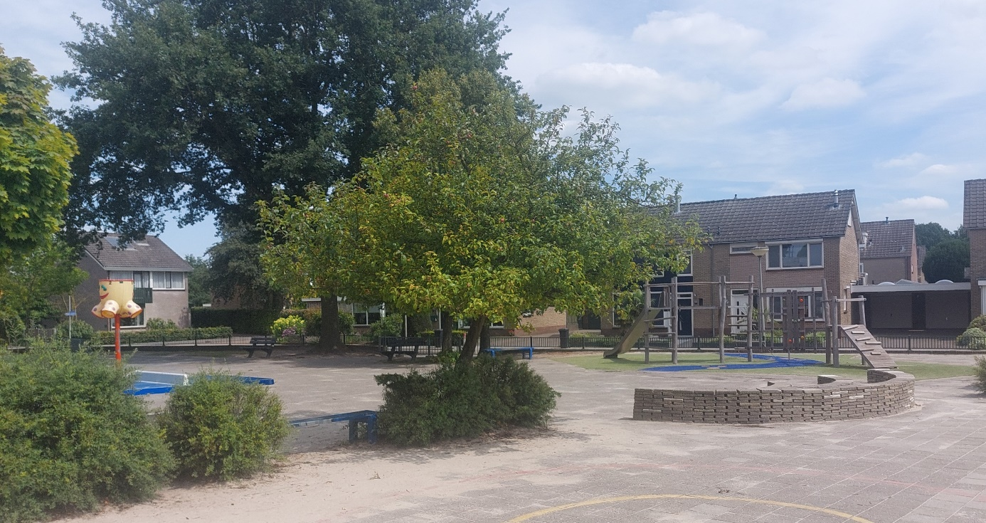

# 12. Bijlagen

## Opgaveformulier Ouderhulp

Elk jaar zijn er tal van activiteiten, waarbij u als ouders behulpzaam kunt zijn.

Of het nu gaat om een eenmalig gebeuren of iets wat meerdere keren plaatsvindt. Zonder de hulp van ouders zijn sommige dingen moeilijk of niet uitvoerbaar.

U kunt zich middels onderstaand formulier opgeven. Op deze manier kunnen we heel gericht mensen vragen voor activiteiten. Opgave betekent dus niet dat u meteen deze activiteiten ook moet gaan doen. Opgave betekent wel dat uw naam bij ons op de lijst staat en dat we u kunnen benaderen voor deze taken.

Heeft u zelf nog suggesties? Schrijft u deze er dan bij!

Naam:

Adres:

O ouderraad

O medezeggenschapsraad

O sportcommissie

O hulp bij kleine klusjes

O hulp bij excursies e.d.

O luizencontrole

O ......

## Wet bescherming persoonsgegevens

**Toestemming publicatie foto’s en video’s** 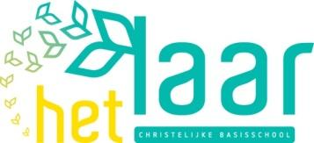

Beste ouder/verzorger,

Op onze school laten wij u met foto’s en video’s zien waar we mee bezig zijn. Opnames worden gemaakt tijdens verschillende gelegenheden. Bijvoorbeeld tijdens activiteiten, schoolreisjes en lessen. Ook uw zoon/dochter kan op deze foto’s (en soms in video’s) te zien zijn.

Natuurlijk gaan we zorgvuldig om met foto’s en video’s. Wij plaatsen geen foto’s waardoor leerlingen schade kunnen ondervinden. We plaatsen bij foto’s en video’s geen namen van leerlingen. Toch vinden we het belangrijk om uw toestemming te vragen voor het gebruik van foto’s en video’s van uw zoon/dochter.

**Met deze brief vragen we daarom uw toestemming voor het gebruik van beeldmateriaal van uw zoon/dochter. Wilt u deze brief of antwoordstrook met uw kind meegeven naar school?**

Uw toestemming geldt alleen voor foto’s en video’s die door ons, of in onze opdracht worden gemaakt. Het kan voorkomen dat andere ouders foto’s maken tijdens schoolactiviteiten. De school heeft daar geen invloed op, maar wij gaan ervan uit dat deze ouders ook terughoudend zijn bij het plaatsen van foto’s en video’s op internet.

Wilt u uw toestemming samen met uw zoon/dochter bespreken? We merken dat oudere leerlingen soms zelf een keuze willen maken om foto’s te gebruiken. Als u uw keuze thuis bespreekt, dan weten ze zelf waarom het gebruik van foto’s en video’s wel of niet mag.

Als we foto’s en video’s willen laten maken voor onderzoeksdoeleinden, bijvoorbeeld om een les van de stagiaire op te nemen, zullen we u daar apart over informeren en zo nodig om toestemming vragen. Ook als we beeldmateriaal voor een ander doel willen gebruiken, nemen we contact met u op.

U mag natuurlijk altijd terugkomen op de door u gegeven toestemming. Ook mag u op een later moment alsnog toestemming geven.

Alvast bedankt voor uw medewerking!

Met vriendelijke groet,

Lotte Mooi

Directeur PCB Het Laar

Hierbij verklaart ondergetekende, ouders/verzorger van …………………………………….. groep ……..

dat foto’s en video’s door PCB Het Laar gebruikt mogen worden*:

◻ in de schoolgids en schoolbrochure en schoolkalender

◻ in de (digitale) nieuwsbrief

◻ op de besloten social media van de school (Parro)

◻ op de website van de school

◻ op de Facebook-pagina van de school

* aankruisen waarvoor u toestemming geeft

Datum: ..............................................................................

Naam ouder/verzorger: ..............................................................................

Handtekening ouder/verzorger: ..............................................................................

**Toelichting gebruik formulier toestemming**

Een toelichting op het gebruik van foto’s en video’s op school, is te vinden in hoofdstuk 7 van de brochure ‘Privacy in 10 stappen’. Deze brochure kunt u lezen en downloaden via [kn.nu/privacy](http://www.kn.nu/privacy).

Er is geen toestemming van ouders nodig voor het gebruik van foto’s en video’s in de klas en les voor onderwijskundige doeleinden. Ook is er geen toestemming nodig voor het plaatsen van een foto op een schoolpas of voor gebruik van een foto in het administratiesysteem. Wel gelden voor het gebruik van dat beeldmateriaal de gewone privacyregels (zoals dataminimalisatie: terughoudend omgaan met foto’s en video’s van leerlingen).

In het toestemmingsformulier is aparte toestemming opgenomen voor verschillende categorieën. De wetgever eist dat een ouder een goed geïnformeerde beslissing kan nemen, die ook specifiek is. Het vragen van toestemming ‘voor gebruik van foto’s door de school’ is dat zeker niet. Als school mag je je het dus niet zo formuleren: ‘als u niet wilt dat we foto’s van uw kind gebruiken, moet u dat maar zeggen’. Dit is een ‘opt-out’, en dit is in strijd met de wet.

**Foto’s maken door ouders op school**

Het kan voorkomen dat ouders het vervelend vinden dat andere ouders foto’s maken van hun kinderen.

Meestal overleggen deze ouders samen over het maken en gebruik van die foto’s. Soms komen ouders er niet samen uit en dan wordt de school gevraagd om iets te regelen.

De school wil voor alle kinderen een veilige omgeving zijn, en niet een plek waar kinderen (en hun ouders) bang hoeven te zijn steeds te worden gefotografeerd. Het maken van foto’s en video’s op school kan moeilijk worden verboden, maar kan wel aan banden worden gelegd. Door bijvoorbeeld verwachtingen uit te spreken naar ouders over fotograferen tijdens een schoolactiviteit, of door ouders in de nieuwsbrief te vragen terughoudend te zijn met het maken en publiceren van foto’s. Mocht dat niet het gewenste effect hebben, dan kan de school regels voor het maken van foto’s op school vastleggen in het privacyreglement of in een aparte gedragscode of een protocol . Een schoolgebouw is niet zomaar een openbare plaats waar iedereen toegang toe heeft. De school kan aan het verlenen van toegang dus voorwaarden verlenen zoals de (extreme) regel dat fotograferen van leerlingen tijdens de les of in de klas alleen is toegestaan door docenten.

**Toestemming geven door één of twee ouders**

Moet de toestemmingsverklaring door één of beide ouders worden ondertekend?

Als leerlingen jonger zijn dan 16 beslissen de wettelijk vertegenwoordigers (de ouders) over de privacy. De wet gaat ervan uit dat je als school mag vertrouwen op de mededelingen van één ouder. Als dat vertrouwen terecht is, dan is de andere ouder ook gebonden aan die mededeling. Bij het ondertekenen van de toestemmingsverklaring, mag de school dus vertrouwen op de toestemming als één ouder die geeft. Alleen als de school weet dat de andere ouder (die niet getekend heeft) tegen de toestemming is, mag de school niet uitgaan van die ene ondertekening. Dan moet de school van beide ouders toestemming hebben. Vooral bij gescheiden ouders kan het verstandig zijn om de toestemming van beide ouders te vragen. Voor het intrekken van toestemming is de mededeling van één ouder ook voldoende.

Bij twijfel is het beter om te vertrouwen op twee handtekeningen, of om de foto dan maar niet te gebruiken.

1. Zie verder bij onderdeel 5.
2. Deze documenten liggen op de school ter inzage.
3. Het groeiformulier verzamelt alle informatie over een leerling op een planmatige manier, zodat afspraken en evaluaties goed zijn te volgen.
4. De school beschikt over een protocol voor medische handelingen.
5. Zie de plaatsingsprocedure van het schoolbestuur.